ACTA APROBADA
SESIÓN ORDINARIA No.2659

FECHA: Jueves 06 de mayo del 2010
HORA: 7:30 a.m.
LUGAR: SALA DE SESIONES DEL CONSEJO INSTITUCIONAL, SEDE CENTRAL DEL INSTITUTO TECNOLÓGICO DE COSTA RICA
DIRECTORES
M.Sc. Giannina Ortiz Quesada Rectora y Presidenta a.i.
M.Sc. Rocío Poveda Picado Representante Comunidad Nacional
Ing. Jorge Chaves Arce Profesor del ITCR
BQ. Grettel Castro Portuguez Profesora del ITCR
Ing. Nancy Hidalgo Dittel Profesora del ITCR
Máster Sonia Barboza Flores Profesora del ITCR
Dra. Lilliana Harley Jiménez Funcionaria Administrativa del ITCR
Lic. Johnny Masís Siles Funcionario Administrativo del ITCR
Srita. Carol Chaves Castillo Estudiante del ITCR
Sr. Víctor Estrada Fernández Estudiante del ITCR
Sr. Diego Zúñiga Céspedes Estudiante del ITCR
Ing. Dennis Mora Mora Egresado del ITCR

FUNCIONARIOS
Licda. Bertalía Sánchez Salas Directora Ejecutiva de la Secretaría
del Consejo Institucional
Lic. Isidro Álvarez Salazar Auditor Interno

AUSENTES
Sr. Cristhian Solís Ramírez Estudiante del ITCR (justificado)

ÍNDICE
PÁGINA
ASUNTOS DE TRÁMITE
ARTÍCULO 1. Aprobación de la agenda | 2
ARTÍCULO 2. Aprobación del Acta No. 2658 | 3
ARTÍCULO 3. Informe de Correspondencia (documento anexo) | 3
ARTÍCULO 4. Revisión del Seguimiento de la Ejecución de los acuerdos tomados por el Consejo Institucional, al 31 de marzo del 2010 | 8
ARTÍCULO 5. Informe de Rectoría | 8
ARTÍCULO 6. Propuestas de Comisiones | 13
ARTÍCULO 7. Propuestas de miembros del Consejo Institucional | 24
ARTICULO 8. Designación de una persona integrante del Consejo Institucional, para que participe en la Comisión Ad Hoc que seleccionará a un representante de la comunidad nacional ante el Consejo Editorial, para el periodo comprendido entre junio del 2010 a noviembre del 2012 | 25
ARTICULO 9. Designación de una persona integrante del Consejo Institucional, para que participe en la inauguración de la oficina del TEC en el Parque Solarium-Guanacaste, por celebrarse el martes 25 de mayo del 2010, a las 4.30 p.m. | 25
CAPÍTULO ASUNTOS DE FONDO
ARTÍCULO 10. Atención acuerdo tomado en la Sesión No. 2654, Artículo 10, del 25 de marzo del 2010. “Revisión de Resolución sobre los nuevos Diplomas de Graduación” | 27
ARTICULO 11. Objetivos Estratégicos para el Plan Estratégico Institucional | 34
CAPÍTULO ASUNTOS DE FORO
ARTICULO 12. Informe de labores de la Auditoría Interna, correspondiente al periodo 2009 | 39
ASUNTOS VARIOS
ARTICULO 13. Reconocimiento Día del Ambiente | 46
ARTICULO 14. Felicitación por acreditación a Carreras del TEC | 46
ARTICULO 15. Entrevista sobre Autonomía Universitaria | 46
ARTICULO 16. Informe de Prensa | 46
Se inicia la Sesión a las 8:00 a.m., con la presencia de la MSc. Giannina Ortiz, quien preside, Srita. Carol Chaves, Sr. Diego Zúñiga, Sr. Víctor Estrada, Ing. Nancy Hidalgo, BQ. Grettel Castro P, MSc. Jorge Chaves y el Lic. Isidro Álvarez S.
La señorita Giannina Ortiz justifica la ausencia del señor Cristhian Solís ya que está participando en la XC Sesión Extraordinaria del CSUCA y en la reunión Encuentro de Cooperación entre el Sistema Universitario de Puerto Rico y el CSUCA, y en su lugar asiste el señor Diego Zúñiga.
ASUNTOS DE TRÁMITE
ARTÍCULO 1. Aprobación de la agenda
La señorita Giannina Ortiz somete a consideración de los miembros del Consejo, la agenda. Asimismo propone hacer un receso a las 9:00 am, para asistir al acto de inauguración de la XIII Feria de Ideas de Negocios de la Escuela de Administración de Empresas, las 9 a.m., ya que han sido invitados.
La señora Grettel Castro solicita incluir un punto de agenda denominado: “Modificación a la Normativa de Contratación de Jubilados”.
La señorita Giannina Ortiz propone dejar la propuesta presentada en el apartado de Comisiones y que se incluya en la agenda de la próxima semana, para que todos tengan espacio para revisarla.
Se somete a votación el orden del día y se obtiene el siguiente resultado: 7 votos a favor, 0 votos en contra.
Por lo tanto, la agenda se aprueba de la siguiente manera:
ASUNTOS DE TRÁMITE
Asistencia
- Aprobación de Agenda
- Aprobación del Acta No. 2658
- Informe de Correspondencia (documento anexo)
- Entrega de Seguimiento de la ejecución de los acuerdos tomados por el Consejo Institucional, al 30 de abril del 2010
- Informes de Rectoría
- Propuestas de Comisiones
- Propuestas de miembros del Consejo Institucional
- Designación de una persona integrante del Consejo Institucional, para que participe en la Comisión Ad Hoc que seleccionará a un representante de la comunidad nacional ante el Consejo Editorial, para el periodo comprendido entre junio del 2010 a noviembre del 2012 (A cargo de la Presidencia)
- Designación de una persona integrante del Consejo Institucional, para que participe en la inauguración de la oficina del TEC en el Parque Solarium-Guanacaste, por celebrarse el martes 25 de mayo del 2010, a las 4.30 p.m. (A cargo de la Presidencia)
ASUNTOS DE FONDO
- Atención acuerdo tomado en la Sesión No. 2654, Artículo 10, del 25 de marzo del 2010. “Revisión de Resolución sobre los nuevos Diplomas de Graduación” (A cargo de la Presidencia) Invitados: Comisión de Imagen Institucional
- Objetivos Estratégicos para el Plan Estratégico Institucional (A cargo del Consejo de Planificación) Invitado: Ing. Carlos Mata, Director de la Oficina de Planificación)
ASUNTOS DE FORO
- Informe de labores de la Auditoría Interna, correspondiente al periodo 2009 (A cargo del Lic. Isidro Álvarez)
ASUNTOS VARIOS
- Varios
- Definición puntos de agenda para la próxima sesión
La discusión de este punto consta en el archivo digital de la Sesión 2659.
ARTICULO 2. Aprobación del Acta No. 2658.
Se somete a votación el Acta de la Sesión No. 2658 y se obtiene el siguiente resultado: 5 votos a favor, 2 en contra. Se incluyen las observaciones externadas por los miembros del Consejo Institucional.
El señor Diego Zúñiga solicita que conste en actas su voto en contra por no haber estado presente en esa Sesión.
La señorita Giannina Ortiz solicita que conste en actas su voto en contra, por no haber estado presente y porque la misma contiene un tema de carácter confidencial por lo que ella no podía leerla.
NOTA: El señor Johnny Masís ingresa a las 7:59 am.
NOTA: La señora Sonia Barboza ingresa a las 8:00 am.
La discusión de este punto consta en el archivo digital de la Sesión 2659.
ARTICULO 3. Informe de Correspondencia
Se da a conocer la correspondencia recibida por la Secretaría del Consejo Institucional, la cual incluye:
Correspondencia remitida al Presidente del Consejo Institucional:
- ET-136-2010 Nota con fecha 26 de abril de 2010, suscrita por la Licda. Ana Ruth Vílchez R., Directora Editorial Tecnológica de Costa Rica, dirigido al M.Sc. Eugenio Trejos B., Presidente del Consejo Institucional, en la cual se solicita la designación de un representante del Consejo Institucional, para que participe en la Comisión ad hoc, que seleccionará a la persona representante de la Comunidad Nacional ante el Consejo Editorial, para el periodo comprendido entre junio del 2010 y noviembre del 2012. Preliminarmente se ha fijado la reunión para el 17 de mayo del 2010. (SCI-424-04-2010).
Se toma nota. Punto de Agenda
- FUNDATEC-348-2010 Nota con fecha 29 de abril de 2010, suscrita por la MGP Isabel Pereira Piedra, CPA Directora Ejecutiva, dirigido al M.Sc. Eugenio Trejos B., Presidente del Consejo Institucional, en la cual remite el criterio legal del Proyecto de Ley de Fundaciones, expediente No 17242.2. Asimismo, informa que la Junta Administrativa acordó autorizar a la Asesoría Legal de la Fundación a trabajar conjuntamente con la Asesoría Legal del ITCR sobre el análisis de esta ley. (SCI-438-05-2010).
Se toma nota. Se traslada el dictamen a la Comisión de Vinculación Externa Remunerada, que tiene a cargo la revisión de la propuesta
- DP-2449-2010 Nota con fecha 21 de abril de 2010, suscrita por la señora Laura Solís Obando, Asistente Directora de Despacho, dirigido al M.Sc. Eugenio Trejos B., Presidente del Consejo Institucional, en la cual comunica que el oficio SCI-260-10 con fecha 15 de abril del año 2010, referente al Pronunciamiento sobre Crucitas, dirigido al señor Presidente de la República, fue recibido en ese Despacho el 20 de abril del año en curso. Por ese medio, hace acuso recibo del mismo. (SCI-426-04-2010).
Se toma nota.
Correspondencia remitida al Consejo Institucional
- NOTA DE CONDOLENCIA, suscrita por el MSc. Eugenio Trejos B., Rector y Presidente del Consejo Institucional, dirigido al señor Oscar Sánchez Gómez, Biblioteca José Figueres Ferrer, en la cual expresa las condolencias y solidaridad, en nombre propio y del Consejo Institucional, por la muerte de su querida madre, la señora Alicia Gómez. (SCI-422-04-2010).
Se toma nota.
- CNR-119-2010 Nota con fecha 29 de abril del 2010, suscrita por el señor José Andrés Masís Bermúdez Director de OPES, dirigida al MSc. Eugenio Tejos, Presidente del Consejo Institucional, en la cual extiende la convocatoria a la Representante del C.I. y Representante de la FEITEC, a la sesión de CONARE- Ampliado, por celebrarse el próximo 11 de mayo, a las 4:00 de la tarde, en la sede del Consejo, Edificio Franklin Chang. El propósito de la reunión es para informar a los cuerpos colegiados universitarios sobre la marcha de la negociación del Convenio de FEES (SCI-439-05-2010).
Se toma nota.
- CU-D-10-2010 Nota con fecha 28 de abril del 2010, suscrita por el Dr. Oldemar Rodríguez Rojas, Director del Consejo Universitario de la UCR, dirigida a los miembros del Consejo Institucional, en la cual informa que de conformidad con los acuerdos tomados en la reunión de los Consejos Universitarios e Institucional, en octubre de 2009, y con el objetivo de coordinar el trabajo conjunto, se permite convocarles a una reunión e próximo 21 de mayo, a partir de las 9: a.m. y hasta la 1:00 p.m., en el mini auditorio de la Facultad de Ciencias Agroalimentarias, en el campus Rodrigo Facio.. (SCI-431-05-2010).
Se toma nota.
- VIE-349-2010 Nota con fecha 27 de abril del 2010, suscrita por el Dr. Dagoberto Arias A., Vicerrector Vicerrectoría de Investigación y Extensión, dirigida al M.Sc. Eugenio Trejos B., Rector, con copia a la Licda. Bertalía Sánchez S., Directora Ejecutiva Secretaría del Consejo Institucional, en la cual informan que la Comisión Dictaminadora Especial de la Ciencia, la Tecnología e Innovación de la Asamblea Legislativa, concluirá sus funciones el próximo 7 de mayo de 2010; ante esta realidad, a través de s de él solicita instar a la señora Rectora y señores Rectores para que analicen y consideren enviar desde CONARE una excitativa a la Asamblea Legislativa para que se respalde la continuidad y permanencia de esta comisión. (SCI-425-04-2010).
Se toma nota.
- SCI-288-2010 Nota con fecha 28 de abril del 2010, suscrita por la BQ. Grettel Castro Portuguez, Coordinadora Comisión de Planificación y Administración, dirigido al Ing. Carlos Mata Montero, Director Oficina de Planificación Institucional, con copia al Consejo Institucional, en la cual remite propuesta de modificación de Reglamentos, con base en el acuerdo del Consejo Institucional, Sesión Ordinaria No. 2651, Artículo 11, del 04 de marzo de 2010, incisos c y g ; el proceso de modificación debe estar acorde con el Reglamento de Normalización Institucional, por ello la Comisión de Planificación y Administración dispuso que se les remitiera ambas propuestas. Es por lo anterior, que le adjunta dichos Reglamentos y el respectivo acuerdo del Consejo Institucional, para lo que corresponda. (SCI-432-05-10)
Se toma nota.
- SCI-287-2010 Nota con fecha 28 de abril del 2010, suscrita por la BQ. Grettel Castro Portuguez, Coordinadora Comisión de Planificación y Administración, dirigida al MSc. Eugenio Trejos Benavides, Rector, en la cual hace recordatorio de la entrega de los Planes actualizados, según se aprobó en el Consejo Institucional, en Sesión Ordinaria No. 2654, Artículo 11 del 25 de marzo de 2010, en el que se aprobó el Informe de Modificación Presupuestaria No. 01-2010, indicado en el inciso d) “Solicitar a la Administración presentar la modificación a los Planes de Infraestructura Equipamiento. Plan Informativo y Capacitación, según corresponda, a posteriori y por esta única vez; estas modificaciones deberán presentarse a más tardar el 23 de abril de 2010.” (SCI-435-05-10)
Se toma nota.
- NOTA SIN REFERENCIA con fecha 28 de abril del 2010, suscrita por el señor Mario A. Villalobos Matarrita, dirigida a los miembros del Consejo Institucional, en la cual hace manifiesto su interés de participar en la selección de un miembro titular de la Comisión de Carrera Administrativa y de Apoyo a la Academia, a partir de la fecha que el Consejo Institucional determine. (SCI-437-05-10)
Se toma nota. Futuro punto agenda
Correspondencia remitida a las Comisiones y a personas integrantes del Consejo Institucional
- DOP-163-2010 Nota con fecha 3 de mayo de 2010, suscrita por la Licda. Laura Pizarro Aguilar, Directora Departamento de Orientación y Psicología, dirigida al M.Sc. Eugenio Trejos B., Rector, con copia a la Comisión Calidad de Vida, en la cual remiten Pronunciamiento sobre las dificultades de accesibilidad que presenta el Centro Académico de San José (SCI-440-05-2010)
Se toma nota.
- DAIR-111-2010 Nota con fecha 26 de abril de 2010, suscrita por el Mat. José Rosales Ph.D., Presidente Directorio de la A.I.R., dirigida al MSc. Eugenio Trejos B. Rector, con copia a la BQ. Grettel Castro Portuguez, Coordinadora Comisión de Planificación y Administración, en la cual transcribe el acuerdo tomado en la Sesión ordinaria No 223-10 del Directorio de la Asamblea Institucional Representativa, Artículo 8, celebrada el 21 de abril del 2010, en el cual se acuerda: “1- Solicitar al señor Rector incluya en la relación de puestos para el año 2011 plaza con jornada de 1,5 TC, asignada al Directorio de la AIR, con categoría profesional, para nombrar por traslado, a los miembros del Directorio. 2-Dar firmeza al acuerdo.3- Comunicar el acuerdo.” (SCI-427-04-2010)
Se toma nota.
- DAIR-112-2010 Nota con fecha 26 de abril de 2010, suscrita por el Mat. José Rosales Ph.D., Presidente Directorio de la A.I.R., dirigida al MSc. Eugenio Trejos B. Rector, con copia a la BQ. Grettel Castro Portuguez, Coordinadora Comisión de Planificación y Administración, en la cual transcribe el acuerdo tomado en la Sesión ordinaria No 223-10 del Directorio de la Asamblea Institucional Representativa, Artículo 8, celebrada el 21 de abril del 2010, en el cual se acuerda: 1- Solicitar al señor Rector incluya en la relación de puestos para el año 2011 la creación de una plaza de secretaria ejecutiva 1, categoría 9, con plazo permanente nueva” (SCI-428-04-2010)
Se toma nota. Se traslada a la Administración
- VAD-115-2010 Nota con fecha 29 de abril de 2010, suscrita por el MAE. Jorge Mena Calderón, Vicerrector de Administración., dirigida a la BQ. Grettel Castro Portuguez, Coordinadora Comisión de Planificación y Administración, en la cual remiten el Presupuesto Extraordinario No. 01-2010. (SCI-430-04-2010)
Se toma nota.
- ViDa-522-2010 Nota con fecha 03 de mayo de 2010, suscrita por el Ing. Mario Chacón Rivas, Coordinador Proyecto TEC-Digital, Vicerrectoría de Docencia, dirigida a la BQ. Grettel Castro Portuguez, Coordinadora Comisión de Planificación y Administración, en la cual solicita que para la reunión de la Comisión de Planificación y Administración que se llevará a cabo el próximo martes 04 de mayo de 2010, se analice y se le dé Visto Bueno al Convenio Específico de Colaboración entre el Instituto Tecnológico de Costa Rica y la Universidad de Galileo, Guatemala. (SCI-441-04-2010)
Se toma nota.
- SCI-290-2010 Nota con fecha 29 de abril del 2010, suscrita por la Licda. Bertalía Sánchez S., Directora Ejecutiva Secretaría del Consejo Institucional, dirigida al MSc. Eugenio Trejos B., Rector, en la cual informa que la señora Sonia Barboza, en la Sesión No. 2657, del Consejo Institucional, del 22 de abril del 2010, señaló que desde el 2009 el Tecnológico inició el Programa de Inglés para funcionarios/as y estudiantes. Solicita que la Coordinación del Programa de Inglés-CONARE, presente un informe del estado actual del Programa y grado de alcance de los objetivos que perseguía el Consejo Institucional cuando se aprobó, así como las restricciones o limitaciones que ha encontrado para el desarrollo exitoso del Programa. Es importante que dicha presentación ante el Consejo Institucional, se realice antes de que se dé la matrícula del próximo bimestre. (SCI-433-05-10)
Se toma nota.
- SCI-289-2010 Nota con fecha 29 de abril del 2010, suscrita por la Licda. Bertalía Sánchez S., Directora Ejecutiva Secretaría del Consejo Institucional, dirigido al MSc. Eugenio Trejos B., Rector, en la cual informa que la señora Sonia Barboza, en la Sesión No 2657, del Consejo Institucional, del 22 de abril del 2010, expresó que tiene conocimiento que a través del Proyecto de Gobierno Digital, se está implementando la plataforma de compras públicas denominada MER-LINK. Sugiere que se valore la conveniencia institucional de suscribir esta plataforma y ponerla en funcionamiento para efectos de mayor eficacia, eficiencia y aseguramiento de la transparencia en las compras de la Institución. Solicita presentar ante el Consejo Institucional la valoración de esta alternativa a la brevedad posible, por medio de un FORO. (SCI-434-05-10)
Se toma nota.
ADDENDUM DE CORRESPONDENCIA
- ViDa-525-2010 Nota con fecha 04 de mayo del 2010, suscrita por la Ing. Giannina Ortiz Q., Vicerrectora de Docencia, dirigida al MSc. Eugenio Trejos B., Presidente, en la cual invita a designar a un representante del Consejo Institucional para que participe en la inauguración de la Oficina del Tec en el Parque Solarium-Guanacaste, por celebrarse el martes 25 de mayo, a las 4:30 p.m., en las instalaciones del mismo. (SCI-443-05-10)
Se toma nota. Se traslada como punto de agenda
- R-395-2010 Nota con fecha 04 de mayo del 2010, suscrita el M.Sc. Eugenio Trejos B., Rector, dirigida a la a la BQ. Grettel Castro Portuguez, Coordinadora Comisión de Planificación y Administración, en el cual remite respuesta a oficio SCI-287-2010, sobre recordatorio de entrega de Planes actualizados de Infraestructura, Equipamiento, Plan Informático y Capacitación. Indica que dichos planes fueron discutidos en la Sesión del Consejo de Rectoría No. 14-2010, del 4 de mayo del 2010, por lo que los responsables de los mismos estarán incorporando las observaciones realizadas por los miembros del Consejo de Rectoría, para remitirlos a más tardar el próximo 7 de mayo (SCI-395-05-10)
Se toma nota.
- AUDI-153-2010 Nota con fecha 04 de mayo del 2010, suscrita el Lic. Isidro Álvarez S., Auditor Interno, dirigida a la a la BQ. Grettel Castro Portuguez, Coordinadora Comisión de Planificación y Administración, en la cual remite respuesta a oficio SCI-241-2010 Solicitud de Información sobre Informe de Labores 2009 de la Auditoría Interna (SCI-395-05-10)
Se toma nota. Punto de Agenda
La señorita Giannina Ortiz da lectura al informe de correspondencia, la cual se direcciona a las diferentes Comisiones.
NOTA: La señora Lilliana Harley ingresa a las 8:10 am.
Punto 2 (FUNDATEC-348-2010) en la cual remite el criterio legal del Proyecto de Ley de Fundaciones, expediente No 17242.2. Asimismo, informa que la Junta Administrativa acordó autorizar a la Asesoría Legal de la Fundación a trabajar conjuntamente con la Asesoría Legal del ITCR sobre el análisis de esta ley. Se toma nota. Se traslada el dictamen a la Comisión de Vinculación Externa Remunerada, que tiene a cargo la revisión de la propuesta.
Punto 15 (ViDa-522-2010), en la cual se cual solicita que para la reunión de la Comisión de Planificación y Administración que se llevará a cabo el próximo martes 04 de mayo de 2010, se analice y se le dé Visto Bueno al Convenio Específico de Colaboración entre el Instituto Tecnológico de Costa Rica y la Universidad de Galileo, Guatemala.
La señora Grettel Castro aclara que una modificación presupuestaria del año pasado se había condicionado hasta tanto este Consejo conociera el Convenio, agrega que la Comisión de Planificación y Administración está enviando una nota de respuesta en el sentido de que el Convenio nunca entró a este Consejo.
La señorita Giannina Ortiz se compromete hacer llegar a este Consejo la información del Convenio para que la Comisión lo conozca.
Punto 19 (R-395-2010), en el cual se remite respuesta a oficio SCI-287-2010, sobre recordatorio de entrega de Planes actualizados de Infraestructura, Equipamiento, Plan Informático y Capacitación.
La señora Grettel Castro consulta si esos Planes ya vienen modificados con lo correspondiente a la modificación presupuestaria y al presupuesto extraordinario.
La señorita Giannina Ortiz responde que la idea es poder analizar las dos cosas.
La discusión de este punto consta en el archivo digital de la Sesión 2659.
ARTÍCULO 4. Entrega de Seguimiento de la ejecución de los acuerdos tomados por el Consejo Institucional, al 30 de abril del 2010
La señorita Giannina Ortiz deja presentados los tres Informes referentes al seguimiento de la Ejecución de los acuerdos tomados por el Consejo Institucional pendientes de ejecución.
La discusión de este punto consta en el archivo digital de la Sesión 2659.
ARTÍCULO 5. Informes de Rectoría
La señorita Giannina Ortiz hace entrega del Informe de Rectoría, correspondiente a las actividades realizadas durante la semana del 29 de abril al 05 de mayo de 2010, el cual fue remitido por el señor Eugenio Trejos, vía correo electrónico; y señala que si tienen alguna duda la pueden realizar al señor Trejos en la próxima sesión. El Informe se detalla a continuación:
1. Invitación al acto de Traspaso de Poderes de La República
El jueves 29 de abril se reunió con el Lic. Adrián Chinchilla, Coordinador de la Comisión Organizadora del Acto de Traspaso de Poderes de la Presidencia de la República, y la Licda. Silvia Arias, miembro de esa Comisión, quienes le hicieron entrega de la invitación formal para asistir a dicho Acto, por realizarse el próximo sábado 8 de mayo, en el Parque de la Sabana, San José.
Por otra parte, en atención a la solicitud que les formulara dicha Comisión, el TEC facilitará dos busetas con chofer, para el traslado de las delegaciones internacionales y de los invitados especiales, durante los días viernes 7 y sábado 8 de mayo.
2. Reunión diputados electos por la provincia de Cartago
El jueves 29 de abril se reunió con el Pbro. José Roberto Rodríguez, Diputado Electo del Partido Unidad Social Cristiana por la Provincia de Cartago, quien manifestó su entera disposición de colaborar con el proceso de formulación y de una Estrategia de Desarrollo para la Región de Cartago, similar a la que el TEC promovió en la Región Huetar Norte, y que dio paso a la creación de la Zona Económica Especial (ZEE). De igual manera, manifestó su disposición de apoyar, desde la Asamblea Legislativa, las iniciativas que el TEC impulse para potenciar el desarrollo científico y tecnológico de la Provincia de Cartago, en particular, y del país en general. Con igual propósito se reunió el 15 de marzo del presente año, con el Lic. Víctor Hernández, Diputado Electo del Partido Acción Ciudadana (PAC) por esta misma Provincia.
3. Reunión con el Alcalde de Osa
El viernes 23 de abril se reunió en compañía de la Licda. Rocío Poveda, Representante de la Comunidad Nacional ante el Consejo Institucional, el M.A.E. Jorge Mena, Vicerrector de Administración, el Ing. Olger Murillo, Director de la Sede Regional San Carlos, y el M.A.E. Bernal Martínez, Coordinador de la Comisión de Regionalización Interuniversitaria de la Región Sur-Sur (CRI Sur- Sur), con el Sr. Alberto Cole, Alcalde de la Municipalidad del Cantón de Osa, y el Sr. Dagoberto Rodríguez, Encargado de Relaciones Públicas de esa Municipalidad, con el propósito de analizar la posibilidad de que el TEC tenga una presencia física permanente en ese Cantón. Para ello ofrecen donar un terreno municipal en el Centro Cívico que esa Municipalidad planea desarrollar en los próximos años. La reunión se efectuó en el despacho del Señor Alcalde de Osa.
4. Reunión con representantes de la Sociedad Civil del Cantón de Osa
El lunes 12 de abril se reunió en compañía de la representación del Consejo Institucional y del Consejo de Rectoría, de la Coordinación de la Comisión de Regionalización Interuniversitaria, y de la Escuela de Ciencias Sociales, con representantes de la Municipalidad del Cantón de Osa, de las Asociaciones de Desarrollo Integral de Palmar Norte y de Palmar Sur, así como de la sociedad civil del Cantón de Osa, con el propósito de dialogar la posibilidad de que el TEC establezca un Centro de Formación en Palmar Sur, en las instalaciones del Antiguo Club Social de la Compañía Bananera, conocido como el Club N°1. La reunión se efectuó en las instalaciones de dicho Club Social.
5. Actos de celebración del Día internacional del Trabajo
El lunes 3 de mayo participó en los Actos de Celebración del Día internacional del Trabajo que se realizaron en Heredia y San José.
6. Inauguración de la semana de Administración de Empresas
El lunes 3 de mayo participó en el Acto de Inauguración de la Semana de Administración de Empresas. El acto se realizó en la Sala de Conferencias de la Biblioteca “José Figueres Ferrer”.
7. Reconocimiento a estudiantes del TEC que ganaron medallas de oro en los Juegos Centroamericanos
El lunes 3 de mayo, la participó en compañía de la Licda. Ligia Rivas, Vicerrectora de Vida Estudiantil y Servicios Académicos, la Dra. Rosaura Méndez, Directora de la Escuela de Cultura y Deporte, en el Acto de Reconocimiento a la señorita Zulín Garro, estudiante de la Escuela de Mantenimiento Industrial, y al señor Cesar Duarte, estudiante de la Escuela de Ciencias de los Materiales, quienes ganaron medalla de oro en los Juegos Deportivos Centroamericanos que se efectuaron en Panamá. El acto se realizó en la Sala de Protocolo de la Rectoría.
8. Conmemoración del Centenario del Terremoto de Cartago
El martes 4 de mayo participó en el Acto Oficial de Apertura de las Actividades de Conmemoración del Centenario del Terremoto de Santa Mónica, el cual afectó trágicamente a la Ciudad de Cartago. Este terremoto que enlutó al país, cobró entre 500 y 700 vidas humanas y destruyó más de 350 años de historia arquitectónica colonial costarricense; sin embargo, contribuyó a fortalecer la idiosincrasia y el ser cartaginés. El Acto se realizó en la Casa de la Ciudad del TEC en Cartago.
9. Proceso de negociación del FEES
El lunes 3 de mayo la rectora y los rectores de las cuatro universidades que conforman el CONARE se reunieron en el despacho de la Señora Rectora de la Universidad de Costa Rica (UCR), con el propósito de analizar la propuesta de Financiamiento del Fondo Especial de la Educación Superior (FEES) que le presentarán a la representación gubernamental en la Sesión de la Comisión de Enlace que se efectuará el próximo martes 4 de mayo.
En ese sentido, se analizaron los distintos escenarios que, como contrapropuesta, el CONARE podría presentar a los representantes gubernamentales en la próxima reunión de la Comisión de Enlace. Los principales escenarios analizados fueron similares a los analizados en la reunión del CONARE de la semana recién pasado, tal cual se pueden apreciar en el gráfico que se ofrece a continuación:
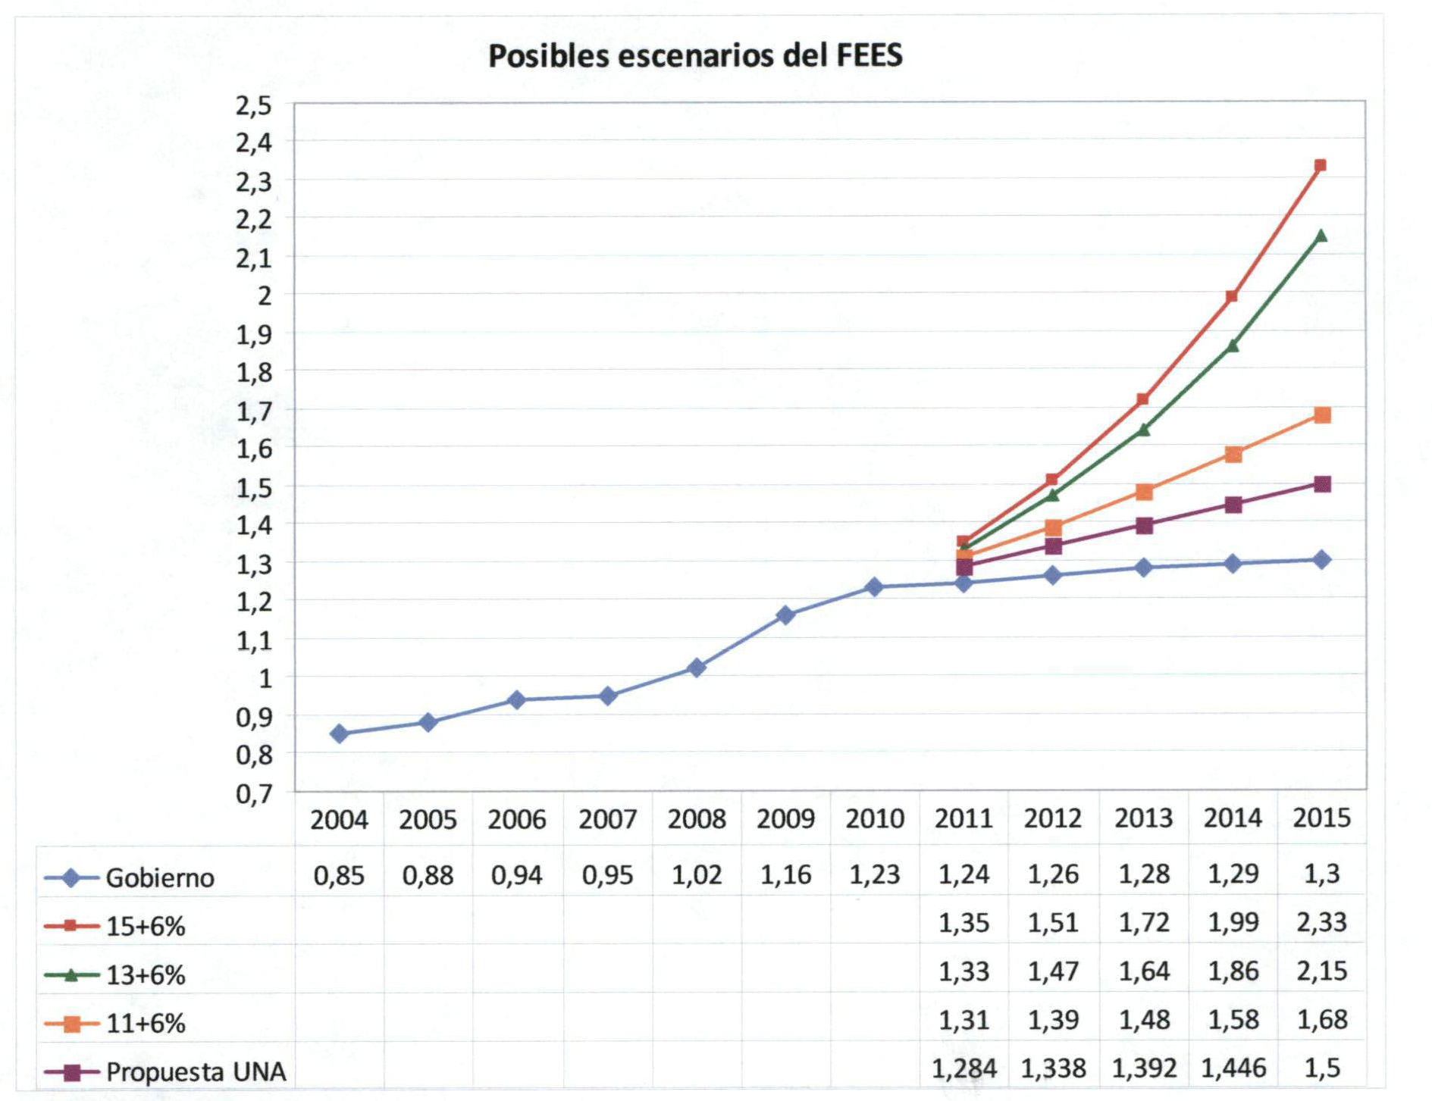
Acordaron acoger la propuesta de fijar, como piso, un factor de crecimiento real del FEES del 11% anual escalonado hasta alcanzar un 15% al final del período, más el reconocimiento del porcentaje anual de la inflación. Con esta propuesta se cubre el monto mínimo que cada universidad requiere para su normal funcionamiento. Asimismo, acordaron establecer como techo, en caso de que se produzca una verdadera recuperación de la economía costarricense y el PIB crezca a tasas similares a las que tenía antes de la crisis, un FEES que alcance gradualmente el 1.5% del PIB en el quinquenio (ver cuadro que se presenta a continuación). A esta propuesta, se adiciona la solicitud al Gobierno de la República de un empréstito 300 millones de dólares para el desarrollo de infraestructura de las universidades estatales durante el próximo quinquenio.
Por otra parte, conforme con el compromiso asumido por su persona, en calidad de Rector y Presidente del Consejo Institucional, con las personas miembros de este Consejo en la Sesión N°2658, del 29 de abril de 2010, le manifestó la preocupación existente en el seno de éste máximo órgano de dirección por la existencia de un conflicto de intereses con la participación del Dr. Olman Segura, Rector de la Universidad Nacional (UNA) en el proceso de negociación del FEES en el seno de la Comisión de Enlace, dada su designación por parte de la Presidenta Electa de la República, Licda. Laura Chinchilla, como Presidente Ejecutivo del Instituto Nacional de Aprendizaje (INA), y la conveniencia de que se recuse, para garantizar la objetividad y defensa a ultranza de los intereses de las universidades estatales en dicho proceso de negociación.
El Rector de la UNA manifestó que siempre ha antepuesto los intereses de las universidades estatales a los intereses políticos electorales; no obstante, dadas las legítimas preocupaciones manifestadas por algunas personas miembros de los Consejos Universitarios de la Universidad de Costa Rica y del Tecnológico de Costa Rica y a efectos de dar tranquilidad a estos órganos de dirección en particular y a las comunidades universitarias en general, ha decidido abstenerse de participar en el proceso de negociación del FEES en el seno de la Comisión de Enlace, a partir del próximo 8 de mayo; fecha en la que se produce el traspaso de poderes de la República. Señaló que en su lugar participará en las negociaciones del FEES la Licda. Sandra León, Vicerrectora Académica de la UNA, y que únicamente continuará participando en las Sesiones Ordinarias del Consejo Nacional de Rectores (CONARE) hasta el 15 de junio, fecha en la que dejará el cargo de Rector de la UNA para asumir la Presidencia Ejecutiva del INA.
10. Reunión de la Comisión de Enlace
El martes 4 de mayo se efectuó la última reunión de la Comisión de Enlace con la representación gubernamental de la Administración del Dr. Oscar Arias Sánchez, sin que lograran alcanzar un acuerdo sobre el Financiamiento del Fondo Especial de la Educación Superior (FEES). Ello los obliga a esperar la toma de posesión del cargo de la Presidenta Electa de la República, Licda. Laura Chinchilla, para continuar con el proceso de negociaciones con las nuevas autoridades gubernamentales.
En esta reunión le manifestaron a la representación gubernamental que consideran que la propuesta del Gobierno de mantener el FEES ligado a un porcentaje del PIB, adicionando un mecanismo que permita compensar una fuerte caída del PIB como ocurrió el año pasado con la crisis, es significativamente mejor que la anterior y abre el espacio para continuar con el proceso de negociación con las nuevas autoridades gubernamentales, la propuesta continúa siendo inaceptable para el CONARE, pues la misma plantea, de manera implícita, un factor de crecimiento real del FEES de tan solo 4,77%, el cual no permite cubrir siquiera el crecimiento vegetativo o crecimiento inercial de las universidades estatales.
Asimismo, les indicaron que las estimaciones de crecimiento nominal del PIB para el período 2011-2015 son sumamente bajas y arrojan, consecuentemente cifras muy bajas para el FEES, que no permiten cubrir el monto mínimo que cada universidad requiere para su normal funcionamiento. Por ello, les indicaron que para garantizar que las propuestas de financiamiento cubran el monto mínimo que las universidades necesitan para su normal funcionamiento, se requiere que la participación porcentual del FEES respecto al PIB sea relativamente elevada, lo cual la alejan significativamente de la propuesta del Gobierno.
Finalmente, le hicieron entrega de la propuesta de financiamiento de la propuesta acordada por la rectora y los rectores de las cuatro universidades que conforman el CONARE, en la reunión que sostuvieron el lunes 3 de mayo en el despacho de la Señora Rectora de la Universidad de Costa Rica (UCR).
Esta propuesta, reitera, consiste, tal y como se puede apreciar en el cuadro que se ofrece a continuación, en fijar, como piso, un factor de crecimiento real del FEES del 11% anual escalonado hasta alcanzar un 15% al final del período, más el reconocimiento del porcentaje anual de la inflación, de manera tal que se cubra el monto mínimo que cada universidad requiere para su normal funcionamiento. Además fijar como techo, en caso de que se produzca una verdadera recuperación de la economía costarricense y el PIB crezca a tasas similares a las que tenía antes de la crisis, un FEES que alcance gradualmente el 1.5% del PIB en el quinquenio. A esta propuesta, se adiciona la solicitud al Gobierno de la República de un empréstito 300 millones de dólares para el desarrollo de infraestructura de las universidades estatales durante el próximo quinquenio.
Negociación del Convenio de Financiamiento FEES 2011-2015
Propuesta para Comisión de Enlace - 4 MAYO 2010
(Millones de colones)
Año | ESTIMACIONES DEL FEES |  |  |  | Propuesta Relación FEES/PIB Nominal
Año | Inflación | Factor de crecimiento real | FEES Algorítmico |  | Propuesta Relación FEES/PIB Nominal
2010 |  |  | 226.211,14
2011 | 6,00% | 11,00% | 264.667,03 |  | 1,28%
2012 | 6,00% | 12,00% | 312.307,10 |  | 1,33%
2013 | 6,00% | 13,00% | 371.645,45 |  | 1,38%
2014 | 6,00% | 14,00% | 445.974,54 |  | 1,44%
2015 | 6,00% | 15,00% | 539.629,19 |  | 1,50%
La representación gubernamental solicitó algunas aclaraciones sobre la propuesta presentada por el CONARE y señaló que la misma sobrepasa la capacidad actual del Gobierno de la República, dada la severa crisis fiscal que el país enfrenta.
Asimismo, indicó que es necesario acordar el uso de un PIB común para realizar el cálculo del FEES. En ese sentido, acordaron emplear las proyecciones macroeconómicas del Banco Central de Costa Rica. Blindar a las universidades sin que signifique una carga sustantiva para las finanzas públicas.
Finalmente, plantearon la necesidad de establecer hasta dónde se quiere llegar en la próxima década, es decir, qué crecimiento nominal del FEES con respecto al PIB se aspira y proyecta para el 2020, y a partir de esa aspiración se puede buscar una propuesta de Financiamiento del FEES para el próximo quinquenio que considere la Estructura Tributaria del país y las necesidades presupuestarias de las universidades y busque un equilibrio entre ambas.
Concluyeron la reunión señalando que quedan a la espera de que una vez se produzca el traspaso de Poderes de la República, las nuevas autoridades gubernamentales convoquen a la brevedad a la Comisión de Enlace para continuar con el proceso de negociaciones del FEES. En ese sentido, la rectora y rectores solicitarán el lunes 10 de mayo, al Dr. Leonardo Garnier, Ministro de Educación Pública y Presidente de la Comisión de Enlace, convoque a reunión a dicha comisión para el próximo martes18 de mayo.
Asimismo, hace entrega de las ayudas de memoria correspondientes a las Sesiones No. 11-10, del 12 de abril del 2010, y No. 12-10 del 20 de abril del 2010, en las cuales se trataron los siguientes temas:
Sesión No. 11-10
- Resultados proyecto de comunicación del Programa de Comunicación del Riesgo Químicos sus Alternativas de Solución 2005-2009
- Informe del Departamento de Recursos Humanos sobre el Informe de la Auditoría Interna AUDI-F-006-2009
- Convenio con FUNDATEC para Proyecto SOLARIUM
- Acuerdos adoptados por el CSUCA en la Sesión Ordinaria LXXXVIII del 24 y 25 de setiembre
- Fondo para mantenimiento de equipo
- Propuesta de pronunciamiento sobre la violación de la Autonomía Universitaria
- Plazas 2011
- Varios
Sesión No. 12-10
- Correspondencia
- Comisión de Imagen
- Plazas 2011
- Varios
La discusión de este punto consta en el archivo digital de la Sesión 2659.
CAPÍTULO PROPUESTAS DE COMISIONES
ARTICULO 6. Propuestas de Comisiones del Consejo Institucional
La señora Grettel Castro presenta la propuesta denominada: “Modificación a la Normativa de Contratación de Jubilados“, elaborada por la Comisión de Planificación y Administración, con el fin de que la misma sea analizada y votada en la próxima sesión (Adjunta a la carpeta de esta acta), la cual dice:
CONSIDERANDO QUE:
- El Consejo Institucional en Sesión Ordinaria No. 2637, Artículo 15, del 05 de noviembre de 2009, aprobó la modificación del acuerdo tomado en la Sesión Ordinaria No. 2633, Artículo 7, del 15 de octubre de 2009, “Conformación de una Comisión Especial para que revise la Normativa para la Contratación de Profesionales Académicos Jubilados, que dice:
“a. Conformar una Comisión Especial con un representante de cada una las siguientes instancias: Vicerrectoría de Docencia, Departamento de Recursos Humanos, Departamento de Aprovisionamiento, Departamento Financiero-Contable, Vicerrectoría de Investigación y Extensión y Oficina de Asesoría Legal…”
b. Designar como Coordinador(a) de la Comisión Especial, al o la representante de la Vicerrectoría de Docencia.
c. La Comisión Especial deberá entregar a más tardar el 14 de diciembre del 2009, un informe sobre lo actuado”.
- La Comisión de Planificación y Administración, recibe oficio SCI-907-09 del 10 de diciembre de 2009, suscrito por la Licda. Bertalía Sánchez S., Directora Ejecutiva de la Secretaría del Consejo Institucional, en el cual adjunta el Dictamen de la Comisión Especial referente a la modificación de la Normativa para la Contratación de Profesionales Académicos Jubilados
- La Comisión de Planificación y Administración, en reunión No. 337-2010, del 16 de febrero de 2010, revisó el dictamen de la Comisión Especial sobre Normativa para la Contratación de Profesionales Académicos Jubilados y acordó enviar el mismo a la Oficina de Planificación Institucional, según lo estipulado en el Artículo 14 del Reglamento de Normalización Institucional para el dictamen correspondiente.
- La Secretaría del Consejo Institucional, recibió oficio RG/OPI 12-10 del 07 de abril del 2010, suscrito por el Ing. Carlos Mata Montero, Director de la Oficina de Planificación, dirigido a la Licda. Bertalía Sánchez S., Directora Ejecutiva de la Secretaría del Consejo Institucional, en el cual adjunta la propuesta de Modificación a la Normativa de Contratación de Jubilados. Adjunta las observaciones de la Auditoría Interna y el oficio de Asesoría Legal, en el cual indica que no tiene ninguna observación a la propuesta en mención.
- La Comisión de Planificación y Administración, en reunión No. 348-2010, del 04 de mayo de 2010, analiza la propuesta remitida por la Oficina de Planificación Institucional y añade una columna al cuadro, en la cual se consignan las observaciones de la Comisión de Planificación y Administración. Dispone elevar al Consejo de Planificación la propuesta.
VIGENTE | (Propuesta Dictaminada Comisión Especial) |  | Observaciones OPI y Auditoría |  | Propuesta de CPA
NORMATIVA PARA LA CONTRATACIÓN DE PROFESIONALES ACADÉMICOS JUBILADOS | NORMATIVA PARA LA CONTRATACIÓN DE PROFESIONALES ACADÉMICOS JUBILADOS |  |  |  | NORMATIVA PARA LA CONTRATACIÓN DE PROFESIONALES ACADÉMICOS JUBILADOS
CAPÍTULO I | CAPÍTULO I |  |  |  | CAPÍTULO I
DISPOSICIONES GENERALES | DISPOSICIONES GENERALES |  |  |  | DISPOSICIONES GENERALES
ARTÍCULO 1. | ARTÍCULO 1. |  |  |  | ARTÍCULO 1.
Se establece la presente Normativa con el propósito de regular la contratación de profesionales jubilados académicos, en el Instituto Tecnológico de Costa Rica, de conformidad con el Artículo 76 de la Ley 7531, que dice:  “Artículo 76. Revisión por reingreso.  El jubilado que reingrese en la vida activa con percepción de salario a cargo del Estado o sus instituciones, suspenderá la percepción de su jubilación durante el tiempo en que se encuentre activo a excepción, estrictamente, del personal académico al servicio de las instituciones de enseñanza superior estatales recontratados hasta por un máximo de medio tiempo, para programas de postgrado o investigación, de conformidad con los requisitos que cada entidad establecerá al efecto.” | Se establece la presente Normativa con el propósito de regular la contratación de profesionales jubilados académicos, en el Instituto Tecnológico de Costa Rica, de conformidad con el Artículo 76 de la Ley 8721, publicada en la Gaceta del 24 de abril del 2009, que dice:  “Artículo 76. Revisión por reingreso.  El jubilado o la jubilada que reingrese a la vida activa, con percepción de salario a cargo del Estado o de sus instituciones, suspenderá la percepción de su jubilación durante el tiempo en que se encuentre activo o activa, a excepción, estrictamente, del personal académico al servicio de las instituciones estatales de enseñanza superior recontratados o recontratadas hasta por un máximo de medio tiempo, para programas de grado, posgrado, investigación, o acción social, de conformidad con los requisitos que cada entidad establecerá al efecto. |  |  |  | Se establece la presente Normativa con el propósito de regular la contratación de profesionales jubilados académicos, en el Instituto Tecnológico de Costa Rica, de conformidad con el Artículo 76 de la Ley 8721, publicada en la Gaceta del 24 de abril del 2009, que dice:  “Artículo 76. Revisión por reingreso.  El jubilado o la jubilada que reingrese a la vida activa, con percepción de salario a cargo del Estado o de sus instituciones, suspenderá la percepción de su jubilación durante el tiempo en que se encuentre activo o activa, a excepción, estrictamente, del personal académico al servicio de las instituciones estatales de enseñanza superior recontratados o recontratadas hasta por un máximo de medio tiempo, para programas de grado, posgrado, investigación, o acción social, de conformidad con los requisitos que cada entidad establecerá al efecto.  …”
ARTÍCULO 2. | ARTÍCULO 2. |  |  |  | ARTÍCULO 2.
Para efectos de aplicar las disposiciones contenidas en esta Normativa, se entenderá por: | Para efectos de aplicar las disposiciones contenidas en esta Normativa, se entenderá por: |  |  |  | Para efectos de aplicar las disposiciones contenidas en esta Normativa, se entenderá por:
Jubilado: Es quien al alcanzar determinada edad o años de servicio, como sustitución del salario recibe una cantidad mensual de dinero como retribución a las cuotas que por años cotizó para un Régimen de Jubilación.  Programa de investigación: Es el conjunto de proyectos de investigación adscrito a una o más escuelas con carácter de permanencia y articulados bajo una área temática determinada. | Jubilado: Es quien al alcanzar determinada edad o años de servicio, como sustitución del salario recibe una cantidad mensual de dinero como retribución a las cuotas que por años cotizó para un Régimen de Jubilación.  Programa de investigación: Es el conjunto de proyectos de investigación adscrito a una o más escuelas con carácter de permanencia y articulados bajo una área temática determinada. |  | Jubilado: Es quien al alcanzar determinada edad o años de servicio se retira de su vida laboral de la institución y como sustitución del sa…  Programa de investigación es un conjunto de proyectos y subprogramas de investigación integrados y coordinados cuyo producto científico está dirigido a objetivos de interés nacional. Artículo 6 del Reglamento de Centros de Investigación.  Ver además la observación de la Auditoría Interna (5.1 Observaciones especificas) al respecto y que esta oficina comparte plenamente |  | Jubilado: Es quien al alcanzar determinada edad o años de servicio deja de laborar, como sustitución del salario recibe una cantidad mensual de dinero como retribución a las cuotas que por años cotizó para un Régimen de Jubilación.  Programa de investigación: Es un conjunto de proyectos y subprogramas de investigación integrados y coordinados cuyo producto científico está dirigido a objetivos de interés nacional.
Proyecto de investigación de alto nivel: es toda actividad innovadora y sistemática en el campo de la ciencia, la tecnología, la educación, la administración y la acción socio cultural, que llegue a definir como tal el consejo de investigación y extensión, y que este adscrito a un programa de investigación. |  |  |  |  | Se elimina
 | Acción Social: Es aquella actividad que desarrolla la universidad tendiente a ejecutar proyectos específicos de bien comunal en diversas regiones del país. |  |  |  | Acción Social: Mecanismo para contribuir a la atención de las necesidades del país, según las distintas áreas de trabajo del ITCR, orientadas por los ejes transversales aprobados por el III Congreso Institucional.
 | Programa de grado: Es toda actividad académica que se desarrolla en programas académicos de bachillerato o licenciatura. |  |  |  | Programa de grado: Es toda actividad académica que se desarrolla en programas académicos de bachillerato o licenciatura.
Programa de post-grado: Es toda actividad académica que se desarrolla en programas académicos de doctorado o maestrías. | Programa de post-grado: Es toda actividad académica que se desarrolla en programas académicos de doctorado o maestrías. |  |  |  | Programa de posgrado: Es toda actividad académica que se desarrolla en programas posteriores a los de grado que otorgan un título.
CAPITULO II | CAPITULO II |  |  |  | CAPITULO II
DE LA CONTRATACIÓN | DE LA CONTRATACIÓN |  |  |  | DE LA CONTRATACIÓN
ARTÍCULO 3. | ARTÍCULO 3. |  |  |  | ARTÍCULO 3.
Agotadas las posibilidades de contratación de personal activo, podrán ser contratados temporalmente profesionales académicos jubilados del sistema universitario estatal altamente calificados y cuyos méritos, experiencia, especialidad académica y profesional, contribuyan al desarrollo adecuado de los planes y programas del Instituto Tecnológico de Costa Rica. Para estos efectos se considera profesional jubilado altamente calificado si cumple con las disposiciones establecidas en el Artículo 10. | Agotadas las posibilidades de contratación de personal activo, podrán ser contratados temporalmente profesionales académicos jubilados del sistema universitario estatal cuyos méritos, experiencia, especialidad académica y profesional, contribuyan al desarrollo adecuado de los planes y programas del Instituto Tecnológico de Costa Rica. |  | En caso inopia y agotadas las…  Se analizó el caso de la inopia…??? y no solamente el agotamiento de ofertas?? |  | Agotadas las posibilidades de contratación de personal activo, podrán ser contratados temporalmente profesionales académicos jubilados del sistema universitario estatal cuyos méritos, experiencia, especialidad académica y profesional, contribuyan al desarrollo adecuado de los planes y programas del Instituto Tecnológico de Costa Rica.  Se elimina último párrafo
ARTÍCULO 4. | ARTÍCULO 4.
Los profesionales académicos jubilados podrán ser contratados para desempeñarse exclusivamente, como académico en la impartición de cursos en programas de postgrado del Instituto Tecnológico de Costa Rica o como investigador en proyectos de investigación calificados como de alto nivel. | Los profesionales académicos jubilados podrán ser contratados para desempeñarse exclusivamente, como académico en la impartición de cursos en programas de grado y postgrado del Instituto Tecnológico de Costa Rica o como investigador en proyectos de investigación y acción social. |  | El Estatuto Orgánico habla de profesor Artículo 102  Los profesores son los funcionarios, que, de acuerdo con su vocación, su formación y la conveniencia del Instituto, se dedican indistintamente a la docencia, la investigación o la extensión tecnológicas o educativas, como actividad principal dentro de un departamento académico.  En el TEC “académico” es un grado en el escalafón profesional |  | Los profesionales académicos jubilados podrán ser contratados para desempeñarse exclusivamente, como profesores en la impartición de cursos en programas de grado y posgrado, en proyectos de investigación y acción social del Instituto Tecnológico de Costa Rica.
ARTÍCULO 5. | ARTÍCULO 5. |  |  |  | ARTÍCULO 5.
Los nombramientos para la impartición de cursos, se harán por el tiempo necesario para la impartición del curso específico. Los nombramientos como investigador en proyectos de investigación calificados como de alto nivel se harán por el tiempo requerido según lo demande el proyecto de investigación. En ambos casos, con apego a la normativa laboral vigente para la asignación de carga académica del instituto y por una jornada igual o menor al 50% de la jornada normal. | Los nombramientos para la impartición de cursos, se harán por el tiempo necesario para la impartición del curso específico. Los nombramientos como investigador en proyectos de investigación o acción social se harán por el tiempo requerido según lo demande el proyecto de investigación o acción social. En ambos casos, con apego a la normativa laboral vigente para la asignación de carga académica del instituto y por una jornada menor al 50% de la jornada normal. |  |  |  | Los nombramientos para la impartición de cursos, se harán por el tiempo necesario para la impartición del curso específico. Los nombramientos como investigador en proyectos de investigación o acción social se harán por el tiempo requerido según lo demande el proyecto de investigación o acción social. En ambos casos, con apego a la normativa laboral vigente para la asignación de carga académica del instituto y por una jornada menor al 50% de la jornada normal.
ARTÍCULO 6. | ARTÍCULO 6. |  |  |  | ARTÍCULO 6
La contratación de profesionales académicos jubilados será recomendada por los respectivos Consejos de Departamento o Escuela a los que pertenezca el Programa de postgrado o el Programa de investigación, de conformidad con los lineamientos de selección que establezca previamente el Consejo de Escuela o Departamento. Corresponderá al director (a) presentar ante el (la) Rector (a) la solicitud para su respectiva aprobación o rechazo.  La formalización de la contratación, requerirá de la presentación de una oferta de servicios ante el Departamento de Recursos Humanos. | La contratación de profesionales académicos jubilados será recomendada por los respectivos Consejos de Departamento o Escuela a los que pertenezca el Programa de grado y postgrado o el Programa de investigación o acción social, de conformidad con los lineamientos de selección que establezca previamente el Consejo de Escuela o Departamento. Corresponderá al director (a) presentar ante el (la) Rector (a) la solicitud para su respectiva aprobación o rechazo.  Tratándose de jubilados del ITCR el interesado (a) deberá actualizar el expediente personal ante el Departamento de Recursos Humanos. En caso de tratarse de jubilados de otras universidades, la formalización de la contratación requerirá de la presentación de una oferta de servicios con los atestados que certifiquen su condición, ante el mismo departamento o Escuela. |  |  |  | La contratación de profesionales académicos jubilados será recomendada por los respectivos Consejos de Departamento o Escuela a los que pertenezca el Programa de grado y posgrado o el proyecto de investigación o acción social, de conformidad con los lineamientos de selección que establezca previamente el Consejo de Escuela o Departamento. Corresponderá al director (a) presentar ante el (la) Rector (a) la solicitud para su respectiva aprobación o rechazo.  Tratándose de jubilados del ITCR el interesado (a) deberá actualizar el expediente personal ante el Departamento de Recursos Humanos. En caso de tratarse de jubilados de otras universidades, la formalización de la contratación requerirá de la presentación de una oferta de servicios con los atestados que certifiquen su condición, ante el mismo departamento o Escuela.
ARTÍCULO 7. | ARTÍCULO 7. |  |  |  | ARTÍCULO 7.
La contratación de profesionales académicos jubilados tanto para trabajar en Programas de Postgrado como para realizar proyectos de investigación, se hará siempre y cuando el Instituto no cuente con oferta de profesionales académicos activos que reúnan los requisitos establecidos para realizar la labor objeto de la contratación. Cuando se trata de un proyecto de investigación este, además, debe ser calificado de alto nivel a criterio del Consejo de Investigación y Extensión. | La contratación de profesionales académicos jubilados tanto para trabajar en Programas de grado y postgrado como para realizar proyectos de investigación o acción social, se hará siempre y cuando el Instituto no cuente con oferta de profesionales académicos activos que reúnan los requisitos establecidos para realizar la labor objeto de la contratación. | La Auditoría Interna estima pertinente valorar si la eliminación dada a proyectos de investigación, generaliza por un rasero a todos los proyectos de investigación. |  | La contratación de profesionales académicos jubilados tanto para trabajar en Programas de grado y posgrado como para realizar proyectos de investigación o acción social, se hará siempre y cuando el Instituto no cuente con oferta de profesionales académicos activos que reúnan los requisitos establecidos para realizar la labor objeto de la contratación.  Se elimina último párrafo
ARTÍCULO 8. | ARTÍCULO 8. |  |  | ARTÍCULO 8.
La contratación se hará por el periodo correspondiente al curso, en casos de jubilados contratados para docencia en posgrados, pudiendo prorrogarse por períodos iguales cumpliendo el mismo procedimiento de la contratación original, siempre y cuando se mantengan las condiciones que dieron origen a la contratación. | La contratación se hará por el periodo correspondiente al curso, en casos de jubilados contratados para docencia en grados y posgrados, pudiendo prorrogarse por períodos iguales cumpliendo el mismo procedimiento de la contratación original, siempre y cuando se mantengan las condiciones que dieron origen a la contratación. |  |  | La contratación se hará por el periodo correspondiente al curso, en casos de jubilados contratados para docencia en grados y posgrados, pudiendo prorrogarse por períodos iguales cumpliendo el mismo procedimiento de la contratación original, siempre y cuando se mantengan las condiciones que dieron origen a la contratación.
Para los proyectos de investigación el contrato podrá prorrogarse si se mantiene la necesidad de la contratación, a solicitud del consejo de la respectiva escuela o departamento. | Para los proyectos de investigación o acción social el contrato podrá prorrogarse si se mantiene la necesidad de la contratación, a solicitud del consejo de la respectiva escuela. |  |  | Para los proyectos de investigación o acción social el contrato podrá prorrogarse si se mantiene la necesidad de la contratación, a solicitud del consejo de la respectiva escuela.
CAPITULO III | CAPITULO III |  |  | CAPITULO III
DE LOS REQUISITOS Y CONDICIONES | DE LOS REQUISITOS Y CONDICIONES |  |  | DE LOS REQUISITOS Y CONDICIONES
ARTÍCULO 9. | ARTÍCULO 9. |  |  | ARTÍCULO 9.
El profesional académico jubilado que fuere propuesto a ser contratado, debe cumplir con los siguientes requisitos: | El profesional académico jubilado que fuere propuesto a ser contratado, debe cumplir con los siguientes requisitos: |  |  | El profesional académico jubilado que fuere propuesto a ser contratado, debe cumplir con los siguientes requisitos:
Tener como mínimo una maestría en el área afín a la necesidad de la contratación. |  |  |  | Se elimina
Haber obtenido un promedio de evaluación igual o superior a 85 en los últimos tres años trabajados en el sistema universitario estatal. | Haber obtenido un promedio de evaluación igual o superior a 85 en los últimos tres años trabajados en el sistema universitario estatal. |  |  | Para la impartición de cursos haber obtenido un promedio de evaluación docente igual o superior a 85 en los últimos tres años trabajados en el sistema universitario estatal.
Haber estado ubicado en el Escalafón Profesional al menos como profesor asociado o su equivalente. |  | La Auditoría Interna expresa insuficiencia de argumentación para eliminar este requisito |  | Se elimina.
Para labores de investigación, haber desarrollado y concluido en forma satisfactoria proyectos de investigación durante su etapa de actividad académica en el sistema universitario estatal y contar con publicaciones reconocidas por alguna de las universidades públicas en el campo correspondiente. durante los últimos tres años laborados en el sistema universitario estatal | Para labores de investigación, haber desarrollado y concluido en forma satisfactoria proyectos de investigación o acción social durante su etapa de actividad académica en el sistema universitario estatal y contar con publicaciones reconocidas por alguna de las universidades públicas en el campo correspondiente. durante los últimos tres años laborados en el sistema universitario estatal |  |  | Para labores de investigación o acción social, haber desarrollado y concluido en forma satisfactoria proyectos de investigación o acción social durante su etapa de actividad académica en el sistema universitario estatal, durante los últimos tres años.  En el caso de la investigación, además debe contar con publicaciones reconocidas por alguna de las universidades públicas en el campo correspondiente.
ARTÍCULO 10. | ARTÍCULO 10. |  |  | ARTÍCULO 10.
Será responsabilidad del académico jubilado contratado, cumplir satisfactoriamente con las disposiciones establecidas en el contrato respectivo y la normativa institucional, caso contrario podrá ser sancionado. Su incumplimiento o desacato le acarreará las sanciones previstas en la normativa institucional y el ordenamiento jurídico nacional según corresponda. | Será responsabilidad del académico jubilado contratado, cumplir satisfactoriamente con las disposiciones establecidas en el contrato respectivo y la normativa institucional, caso contrario podrá ser sancionado. Su incumplimiento o desacato le acarreará las sanciones previstas en la normativa institucional y el ordenamiento jurídico nacional según corresponda. |  |  | idem
ARTÍCULO 11. | ARTÍCULO 11. |  |  | ARTÍCULO 11.
El profesional académico jubilado, contratado en aplicación de esta normativa, será remunerado de conformidad con el cálculo de la jornada por la cual fue contratado. | El profesional académico jubilado, contratado en aplicación de esta normativa, será remunerado de conformidad con el cálculo de la jornada por la cual fue contratado. |  |  | idem
ARTÍCULO 12. | ARTÍCULO 12. |  |  | ARTÍCULO 12.
El monto de la contratación será calculado en el sistema de remuneración vigente considerando los siguientes componentes: | El monto de la contratación será calculado en el sistema de remuneración vigente considerando los siguientes componentes: |  |  | idem
- base salarial | - base salarial
- grado académico | - grado académico
- La categoría ostentada al momento de la jubilación en el escalafón profesional respectivo | - La categoría ostentada al momento de la jubilación en el escalafón profesional respectivo | La categoría profesional ostentada al momento de la jubilación en el escalafón profesional respectivo
ARTÍCULO 13. | ARTÍCULO 13. |  |  | ARTÍCULO 13.
Los pagos para la contratación del personal profesional académico jubilado, serán cargados al presupuesto del departamento o escuela correspondiente, para lo cual deben contar de previo con los recursos disponibles para su formalización. | Los pagos para la contratación del personal profesional académico jubilado, serán cargados al presupuesto de la escuela correspondiente, para lo cual deben contar de previo con los recursos disponibles para su formalización. |  |  | Los pagos para la contratación del personal profesional académico jubilado, serán cargados al presupuesto de la escuela correspondiente, para lo cual deben contar de previo con los recursos disponibles para su formalización.
ARTÍCULO 14. | ARTÍCULO 14. |  |  | ARTÍCULO 14.
El Académico Jubilado queda inhibido de asumir cargos de Dirección o conducción académica; tampoco tendrá derecho a voto en los Consejos de Escuela y/o Departamento. | El Académico Jubilado queda inhibido de asumir cargos de Dirección o conducción académica; tampoco tendrá derecho a voto en los Consejos de Escuela y/o Departamento. |  |  | idem
ARTÍCULO 15. | ARTÍCULO 15. |  |  | ARTÍCULO 15.
Rige a partir de su publicación y deroga cualquier otra disposición que se le oponga. | Rige a partir de su publicación y deroga cualquier otra disposición que se le oponga |  |  | idem
TRANSITORIO I | TRANSITORIO I |  |  | TRANSITORIO I
En el plazo no mayor de dos meses después de la aprobación de la presente normativa y antes de proceder a la contratación de profesionales académicos jubilados del sistema universitario estatal para trabajar en programas de investigación, el consejo de investigación y extensión deberá definir los criterios que califiquen un proyecto como de “investigación de alto nivel”. Dichos criterios deberán ser ratificados por el Consejo Institucional. | En el plazo no mayor de tres meses a partir de la publicación de este reglamento, cada Consejo de Escuela deberá aprobar los lineamientos de selección de profesionales académicos jubilados. |  |  | En el plazo no mayor de tres meses a partir de la publicación de este reglamento, cada Consejo de Escuela deberá aprobar los lineamientos de selección de profesionales académicos jubilados.
(Aprobada por el Consejo Institucional en la Sesión No. 2338, Artículo 12, del 5 de febrero del 2004, y publicado en la Gaceta No. 159)

SE PROPONE:
- Aprobar la modificación a la Normativa de Contratación de Jubilados, para que se lea de la siguiente forma:
NORMATIVA PARA LA CONTRATACIÓN DE PROFESIONALES ACADÉMICOS JUBILADOS
CAPÍTULO I
DISPOSICIONES GENERALES
ARTÍCULO 1.
Se establece la presente Normativa con el propósito de regular la contratación de profesionales jubilados académicos, en el Instituto Tecnológico de Costa Rica, de conformidad con el Artículo 76 de la Ley 8721, publicada en la Gaceta del 24 de abril del 2009, que dice:
“Artículo 76. Revisión por reingreso.
El jubilado o la jubilada que reingrese a la vida activa, con percepción de salario a cargo del Estado o de sus instituciones, suspenderá la percepción de su jubilación durante el tiempo en que se encuentre activo o activa, a excepción, estrictamente, del personal académico al servicio de las instituciones estatales de enseñanza superior recontratados o recontratadas hasta por un máximo de medio tiempo, para programas de grado, posgrado, investigación, o acción social, de conformidad con los requisitos que cada entidad establecerá al efecto.
…”
ARTÍCULO 2.
Para efectos de aplicar las disposiciones contenidas en esta Normativa, se entenderá por:
Jubilado: Es quien al alcanzar determinada edad o años de servicio deja de laborar, como sustitución del salario recibe una cantidad mensual de dinero como retribución a las cuotas que por años cotizó para un Régimen de Jubilación.
Programa de investigación: Es un conjunto de proyectos y subprogramas de investigación integrados y coordinados cuyo producto científico está dirigido a objetivos de interés nacional.
Acción Social: Mecanismo para contribuir a la atención de las necesidades del país, según las distintas áreas de trabajo del ITCR, orientadas por los ejes transversales aprobados por el III Congreso Institucional.
Programa de grado: Es toda actividad académica que se desarrolla en programas académicos de bachillerato o licenciatura.
Programa de posgrado: Es toda actividad académica que se desarrolla en programas posteriores a los de grado que otorgan un título.
CAPITULO II
DE LA CONTRATACIÓN
ARTÍCULO 3.
Agotadas las posibilidades de contratación de personal activo, podrán ser contratados temporalmente profesionales académicos jubilados del sistema universitario estatal cuyos méritos, experiencia, especialidad académica y profesional, contribuyan al desarrollo adecuado de los planes y programas del Instituto Tecnológico de Costa Rica.
ARTÍCULO 4.
Los profesionales académicos jubilados podrán ser contratados para desempeñarse exclusivamente, como profesores en la impartición de cursos en programas de grado y posgrado, en proyectos de investigación y acción social del Instituto Tecnológico de Costa Rica.
ARTÍCULO 5.
Los nombramientos para la impartición de cursos, se harán por el tiempo necesario para la impartición del curso específico. Los nombramientos como investigador en proyectos de investigación o acción social se harán por el tiempo requerido según lo demande el proyecto de investigación o acción social. En ambos casos, con apego a la normativa laboral vigente para la asignación de carga académica del instituto y por una jornada menor al 50% de la jornada normal.
ARTÍCULO 6
La contratación de profesionales académicos jubilados será recomendada por los respectivos Consejos de Departamento o Escuela a los que pertenezca el Programa de grado y posgrado o el proyecto de investigación o acción social, de conformidad con los lineamientos de selección que establezca previamente el Consejo de Escuela o Departamento. Corresponderá al director (a) presentar ante el (la) Rector (a) la solicitud para su respectiva aprobación o rechazo.
Tratándose de jubilados del ITCR el interesado (a) deberá actualizar el expediente personal ante el Departamento de Recursos Humanos. En caso de tratarse de jubilados de otras universidades, la formalización de la contratación requerirá de la presentación de una oferta de servicios con los atestados que certifiquen su condición, ante el mismo departamento o Escuela.
ARTÍCULO 7.
La contratación de profesionales académicos jubilados tanto para trabajar en Programas de grado y posgrado como para realizar proyectos de investigación o acción social, se hará siempre y cuando el Instituto no cuente con oferta de profesionales académicos activos que reúnan los requisitos establecidos para realizar la labor objeto de la contratación.
ARTÍCULO 8.
La contratación se hará por el periodo correspondiente al curso, en casos de jubilados contratados para docencia en grados y posgrados, pudiendo prorrogarse por períodos iguales cumpliendo el mismo procedimiento de la contratación original, siempre y cuando se mantengan las condiciones que dieron origen a la contratación.
Para los proyectos de investigación o acción social el contrato podrá prorrogarse si se mantiene la necesidad de la contratación, a solicitud del consejo de la respectiva escuela.
CAPITULO III
DE LOS REQUISITOS Y CONDICIONES
ARTÍCULO 9.
El profesional académico jubilado que fuere propuesto a ser contratado, debe cumplir con los siguientes requisitos:
Para la impartición de cursos haber obtenido un promedio de evaluación docente igual o superior a 85 en los últimos tres años trabajados en el sistema universitario estatal.
Para labores de investigación o acción social, haber desarrollado y concluido en forma satisfactoria proyectos de investigación o acción social durante su etapa de actividad académica en el sistema universitario estatal, durante los últimos tres años.
En el caso de la investigación, además debe contar con publicaciones reconocidas por alguna de las universidades públicas en el campo correspondiente.
ARTÍCULO 10.
Será responsabilidad del académico jubilado contratado, cumplir satisfactoriamente con las disposiciones establecidas en el contrato respectivo y la normativa institucional, caso contrario podrá ser sancionado. Su incumplimiento o desacato le acarreará las sanciones previstas en la normativa institucional y el ordenamiento jurídico nacional según corresponda.
ARTÍCULO 11.
El profesional académico jubilado, contratado en aplicación de esta normativa, será remunerado de conformidad con el cálculo de la jornada por la cual fue contratado.
ARTÍCULO 12.
El monto de la contratación será calculado en el sistema de remuneración vigente considerando los siguientes componentes:
- base salarial
- grado académico
- La categoría ostentada al momento de la jubilación en el escalafón profesional respectivo
ARTÍCULO 13.
Los pagos para la contratación del personal profesional académico jubilado, serán cargados al presupuesto de la escuela correspondiente, para lo cual deben contar de previo con los recursos disponibles para su formalización.
ARTÍCULO 14.
El Académico Jubilado queda inhibido de asumir cargos de Dirección o conducción académica; tampoco tendrá derecho a voto en los Consejos de Escuela y/o Departamento.
ARTÍCULO 15.
Rige a partir de su publicación y deroga cualquier otra disposición que se le oponga
TRANSITORIO I
En el plazo no mayor de tres meses a partir de la publicación de este reglamento, cada Consejo de Escuela deberá aprobar los lineamientos de selección de profesionales académicos jubilados.
NOTA: La señora Sonia Barboza se retira a las 8:25 am.
ARTICULO 7. Propuestas de Miembros del Consejo Institucional.
La señorita Giannina Ortiz presenta la propuesta denominada: “Prórroga para la presentación de las diferentes alternativas de Administración del Taller Infantil al 30 de mayo de 2010”, elaborada por la Presidencia, con el fin de que la misma sea analizada y votada en la próxima sesión (Adjunta a la carpeta de esta acta), la cual dice:
CONSIDERANDO QUE:
- El Consejo Institucional, en Sesión Ordinaria No. 2632, Artículo 9, del 08 de octubre de 2009, aprobó la “Autorización para transferir de la Reserva del 10% del FDI, y por única vez de un Adendum al Convenio suscrito entre las partes, la suma de treinta millones a la Junta Directiva del Taller Infantil Psicopedagógico del Instituto Tecnológico de Costa Rica, indicando en el inciso c), lo siguiente:
“c. Conformar una Comisión Ad-Hoc integrada por representantes de la Junta Directiva de la Asociación Taller Infantil Psicopedagógico del TEC y de la Administración, con el fin de estudiar y presentar las diferentes alternativas de administración del Taller Infantil, incluido un eventual traslado del programa al Instituto, para tomar la decisión final sobre la forma de funcionamiento y administración que tendrá el Taller Infantil a partir del año 2011.
Esta Comisión deberá entregar los resultados a más tardar el 30 de abril del año 2010”.
- La Secretaría del Consejo Institucional, recibe oficio VIESA-326-2010, con fecha 21 de abril de 2010, suscrito por Dra. Claudia Madrizova M., Vicerrectora a.i. de Vida Estudiantil y Servicios Académicos, dirigido al MSc. Eugenio Trejos Benavides, Presidente del Consejo Institucional, en el cual solicitan prórroga para la presentación de las diferentes alternativas de administración del Taller Infantil, al 30 de mayo de 2010.
SE PROPONE
- Conceder la prórroga solicitada por la Vicerrectoría de Vida Estudiantil y Servicios Académicos, para la presentación de las diferentes alternativas de administración del Taller Infantil, al 30 de mayo de 2010.
NOTA: La señora Sonia Barboza ingresa a las 8:34 am.
ARTICULO 8. Designación de una persona integrante del Consejo Institucional, para que participe en la Comisión Ad Hoc que seleccionará a un representante de la Comunidad Nacional ante el Consejo Editorial, para el período comprendido entre junio del 2010 a noviembre del 2012
La señorita Giannina Ortiz presenta la propuesta denominada: “Designación de una persona integrante del Consejo Institucional, para que participe en la Comisión Ad Hoc que seleccionará a un representante de la Comunidad Nacional ante el Consejo Editorial, para el período comprendido entre junio del 2010 a noviembre del 2012”, elaborada por la Presidencia. (Adjunta a la carpeta de esta acta).
La señora Lilliana Harley se postula como candidata.
Se somete a votación secreta la propuesta y se obtiene el siguiente resultado: 10 votos a favor, 0 en contra.
Por lo tanto, el Consejo Institucional:
CONSIDERANDO QUE:
- La Secretaría del Consejo Institucional recibió el oficio ET 136-2010, del 26 de abril de 2010, dirigido al MSc. Eugenio Trejos Benavides, Presidente del Consejo Institucional, suscrito por la Licda. Ana Ruth Vílchez R., Directora de la Editorial Tecnológica de Costa Rica, en el cual solicita designar un/a representante del Consejo Institucional, para que participe en la Comisión Ad Hoc que seleccionará a un/a representante de la Comunidad Nacional ante el Consejo Editorial, para el período comprendido entre junio del 2010 y noviembre del 2012.
ACUERDA:
  - Designar a la señora Lilliana Harley Jiménez, como representante del Consejo Institucional, para que participe en la Comisión Ad Hoc, que seleccionará a un representante de la Comunidad Nacional ante el Consejo Editorial, durante el período comprendido entre junio del 2010 y noviembre del 2012.
  - Comunicar. ACUERDO FIRME.
La discusión de este punto consta en el archivo digital de la Sesión 2659.
ARTICULO 9. Designación de una persona integrante del Consejo Institucional, para que participe en la inauguración de la oficina del Instituto Tecnológico de Costa Rica en el Parque Solarium-Guanacaste, por celebrarse el martes 25 de mayo del 2010, a las 4.30 p.m.
La señorita Giannina Ortiz presenta la propuesta denominada: “Designación de una persona integrante del Consejo Institucional, para que participe en la inauguración de la oficina del Instituto Tecnológico de Costa Rica en el Parque Solarium-Guanacaste, por celebrarse el martes 25 de mayo del 2010, a las 4.30 p.m”, elaborada por la Presidencia. (Adjunta a la carpeta de esta acta), la cual dice:
CONSIDERANDO QUE:
- La Secretaría del Consejo Institucional recibió el oficio ViDa-525-2010, del 04 de mayo de 2010, dirigido al MSc. Eugenio Trejos Benavides, Presidente del Consejo Institucional, suscrito por la M.Sc. Giannina Ortiz Quesada, Vicerrectora de la Vicerrectoría de Docencia, en el cual solicita designar a un/a representante del Consejo Institucional que participe en la inauguración de la oficina del Instituto Tecnológico de Costa Rica en el Parque Solarium-Guanacaste, por celebrarse el martes 25 de mayo de 2010, a las 4:30 p.m., en las instalaciones del mismo.
SE PROPONE:
- Designar a _________________________, como representante del Consejo Institucional, para que participe en la inauguración de la Oficina del Instituto Tecnológico de Costa Rica en el Parque Solarium-Guanacaste, por celebrarse el martes 25 de mayo de 2010, a las 4:30 p.m., en las instalaciones del mismo.
El señor Isidro Álvarez sugiere consignar la apertura de una oficina de la Fundación Tecnológica y no del Tecnológico.
El señor Jorge Chaves manifiesta que le asalta una duda porque tenía entendido que lo del Solarium era la presencia del Tec en Guanacaste, y considera que la única forma que tiene para hacerlo en este momento es a través de la Fundatec.
La señorita Giannina Ortiz sugiere que no hay objeción que en esta propuesta se consigne oficina de la Fundatec, pero el fondo del asunto se puede analizar por parte de la Comisión de Vinculación, porque administrativamente es de la Fundatec, pero los cursos que se imparten son del Tecnológico. Considera que esto es una gran oportunidad que se abre en esa zona.
La señora Sonia Barboza menciona que tenía entendido que estaban claros en la separación de las dos Instituciones, porque jurídicamente son dos organizaciones, a pesar de que se está claro que la Fundatec se debe abocar a prestar los servicios administrativos y demás por parte del Tec. Hace referencia al Centro de Transferencia de Osa, ya que aún en este órgano no se conoce cómo se va a administrar y demás. Considera que jurídicamente se debe tener una línea clara de cómo es que se van a crear estos centros, ya que le preocupa que se empiecen a inaugurar cosas que no existen en la normativa de cómo se trabajarán. Recuerda que la Administración está sujeta al principio de legalidad, y en este caso lo que cabe es una oficina de Fundatec y así debe manejarse.
La señorita Giannina Ortiz señala que ella desconocía esa información sobre el Centro de Transferencia de Osa, pero se compromete a traer la información para la próxima semana. Aclara que se analizó que la viabilidad era vía Fundación, porque de otra forma sería difícil la participación del Tecnológico en este Proyecto. Insiste en que sería importante la participación de los demás miembros de este Consejo, y apunta que habrá charlas de emprendedurismo, nanotecnología, responsabilidad social, entre otras. Informa que habrá un autobús que saldrá ambos días a las 4:00 a.m., para todas las personas que desean participar.
El señor Jorge Chaves se postula como candidato.
Se somete a votación secreta la propuesta y se obtiene el siguiente resultado: 10 votos a favor, 0 en contra.
Por lo tanto, el Consejo Institucional:
CONSIDERANDO QUE:
- La Secretaría del Consejo Institucional recibió el oficio ViDa-525-2010, del 04 de mayo de 2010, dirigido al MSc. Eugenio Trejos Benavides, Presidente del Consejo Institucional, suscrito por la M.Sc. Giannina Ortiz Quesada, Vicerrectora de la Vicerrectoría de Docencia, en el cual solicita designar a un/a representante del Consejo Institucional que participe en la inauguración de la oficina de la Fundación Tecnológica del Instituto Tecnológico de Costa Rica en el Parque Solarium-Guanacaste, por celebrarse el martes 25 de mayo de 2010, a las 4:30 p.m., en las instalaciones del mismo.
ACUERDA:
- Designar al señor Jorge Chaves Arce, como representante del Consejo Institucional, para que participe en la inauguración de la oficina de la Fundación Tecnológica del Instituto Tecnológico de Costa Rica en el Parque Solarium-Guanacaste, por celebrarse el martes 25 de mayo de 2010, a las 4:30 p.m., en las instalaciones del mismo.
- Comunicar. ACUERDO FIRME.
La discusión de este punto consta en el archivo digital de la Sesión 2659.
NOTA: Se realiza un receso al ser las 8:55 a.m., para asistir al acto de inauguración de la XIII Feria de Ideas de Negocios de la Escuela de Administración de Empresas.
NOTA: La señora Rocío Poveda ingresa durante el receso.
NOTA: Reinicia la sesión a las 9:50 a.m.
NOTA: El señor Johnny Masís se retira durante el receso.
ASUNTOS DE FONDO
ARTICULO 10. Atención acuerdo tomado en la Sesión No. 2654, Artículo 10, del 25 de marzo del 2010. “Revisión de Resolución sobre los nuevos Diplomas de Graduación”
INVITADO: DG. Sergio Rivas, Comisión de Imagen
La señorita Giannina Ortiz presenta la propuesta denominada: “Atención acuerdo tomado en la Sesión No. 2654, Artículo 10, del 25 de marzo del 2010. “Revisión de Resolución sobre los nuevos Diplomas de Graduación”, elaborada por la Presidencia. (Adjunta a la carpeta de esta acta).
NOTA: Ingresa el señor Sergio Rivas a las 9:50 am.
La señorita Giannina Ortiz, da la bienvenida al señor Sergio Rivas y le cede la palabra para que amplíe detalles sobre la propuesta.
El señor Sergio Rivas saluda y procede con la presentación de la propuesta sobre el uso de la marca y el nombre legal Instituto Tecnológico de Costa Rica.
Instituto Tecnológico de Costa Rica Nombre Legal
Tecnológico de Costa Rica Nombre comunicacional
Usos nombre legal
  - Diplomas y certificaciones de estudios y notas.
  - Trabajos finales de graduación.
  - Certificaciones en general que emita cualquier instancia del Instituto Tecnológico de Costa Rica.
  - Cheques, pagarés y títulos ejecutivos en general.
  - Órdenes de compra.
  - Acciones de personal.
  - Documentos que impliquen el uso o disposición de propiedad intelectual del TEC.
  - Planes institucionales.
  - Publicaciones científicas.
  - Libros.
  - Memorandos y cartas.
  - Convenios.
  - Contratos.
  - Acuerdos.
Disposiciones:
• Las siglas ITCR solo podrían ser utilizadas después del nombre Instituto Tecnológico de Costa Rica en documentos de carácter legal.
• La forma de utilización en los anteriores documentos debe ser acompañada por la marca comercial de manera en que la mención de Tecnológico de Costa Rica siga posionándose. La jerarquía del nombre comunicacional es en primero orden y el nombre legal se consigna dentro del documento.
- Las siglas ITCR solo podrían ser utilizadas después del nombre Instituto Tecnológico de Costa Rica en documentos de carácter legal.
- La forma de utilización en los anteriores documentos debe ser acompañada por la marca comercial de manera en que la mención de Tecnológico de Costa Rica siga posicionándose. La jerarquía del nombre comunicacional es en primero orden y el nombre legal se consigna dentro del documento
Usos nombre comunicacional
Como en encabezado en:
- Diplomas y certificaciones de estudios y notas
- Memorandos y cartas
- Facturas
- Convenios
- Publicaciones
- Todos los promocionales: brochures, catálogos, banner, afiches, invitaciones, programas de mano y productos como gorras, camisetas, jarras, lapiceros, entre otros.
- Todos los documentos
Isotipo:
  - El Isotipologotipo es de carácter de insignia institucional y su uso está reservado para espacios arquitectónicos, placas conmemorativas, actos ceremoniales, cuya solemnidad así lo requiere.
Logotipo:
- El logotipo que consigna solamente la palabra TEC solamente se usará en un contexto donde se evoque la pertenencia, es decir donde en otra jerarquía a nivel de información se explique que TEC es el acrónimo de Tecnológico de Costa Rica
Firma:
La firma reúne las dos cosas fundamentales: el acrónimo TEC y la pertenencia Tecnológico de Costa Rica con el objetivo de incrementar la memorabilidad, pregnabilidad y consistencia. Este elemento gráfico se diferencia de las demás propuestas gráficas del Manual por el hecho de manejar esas tres variables en un solo elemento. Se usará en toda comunicación promocional cuando el formato sea de forma horizontal.
Firmas
Otras firmas que aparecen en el Manual de Identidad se utilizarán de forma reservada cuando MEDIE criterio de un profesional en comunicación escrita y visual.
La señora Grettel Castro considera que en la primera parte donde aparecen los tipos de documentos, faltaría indicar la normativa general.
La señora Sonia Barboza manifiesta que le queda la ambigüedad institucional de lo que sucede con el escudo, porque en este documento solo se habla del isotipo y de la marca, pero no dice nada del escudo por ningún lado y hay que tomar alguna decisión, decir si es que la institución ya no lo quiere; además hace referencia el punto donde se habla del acto solemne (punto C.5).
El señor Sergio Rivas señala que el escudo se está minimizando cada vez más, ahora se está en un periodo de transición de no utilizar más el escudo, porque lo válido es Instituto Tecnológico de Costa Rica.
La señora Rocío Poveda cuestiona si se ha valorado el uso de los dos instrumentos y el manejo que se va a dar hacia afuera donde se esté representando a la Institución, ¿cuál va a ser la prioridad, cuál de los dos se utilizará?
El señor Sergio Rivas responde que se utilizará de acuerdo a su orden de prioridad obviamente con todo su potencial legal, siempre se manejará como Instituto Tecnológico de Costa Rica.
La señora Grettel Castro consulta si lo que se pretende es derogar el acuerdo de este Consejo que decía que en el diploma debe decir “Instituto Tecnológico de Costa Rica otorga a”.
El señor Sergio Rivas aclara que el problema no es derogar el acuerdo.
La señorita Giannina Ortiz amplía que el acuerdo ya se cumplió, más bien el objetivo de esta propuesta es cumplir con el punto c de ese acuerdo, diferenciando a donde se va a utilizar el nombre del Instituto Tecnológico de Costa Rica y donde no.
El señor Sergio Rivas enfatiza que el nombre Instituto Tecnológico de Costa Rica prevalecerá de una u otra forma, en un sello o en el nombre. Aclara que el Manual pretende una cosa, el acuerdo está en contra de la línea que lleva el Manual, pero el Manual está por encima del Manual, por lo anterior se debe valorar la cercanía, pero la palabra Instituto no se puede eliminar.
La señora Grettel Castro considera importante que se comunique a los usuarios que el Tecnológico es una institución de vanguardia e innovación, pero también una institución que tiene historia y tradiciones. Cree que el escudo debe prevalecer en la bandera.
El señor Sergio Rivas está de acuerdo con lo manifestado por la señora Grettel Castro, la bandera no tiene porque desaparecer, debe estar en ciertos espacios y con cierta solemnidad en momentos especiales para recordar lo que es el TEC.
La señora Grettel Castro señala que en el Punto c.6. y consulta si el elemento gráfico se diferencia de los demás.
El señor Sergio Rivas responde que este documento tiene la ventaja de que los elementos que manejan son de formato horizontal, entonces queda bien para el tipo de trabajo.
La señora Grettel Castro considera que no todo el mundo tiene la capacidad de comprender los aspectos técnicos, por lo que sugiere darle mejor redacción.
El señor Sergio Rivas cree que el Tec debe quedarse con lo que se apruebe aquí y hoy se deben dejar clarísimas las cosas, y dejar claro dónde debe ir cada cosa. Señala que no todos pueden entender el Manual, porque es de carácter muy técnico, pero si se presenta alguna duda deben acudir a la Comisión de Imagen.
La señora Sonia Barboza siente que formalmente ya está establecida una Comisión a la cual habría que recurrir para consultar y eso no todos los saben, en su Escuela por ejemplo no lo saben, por ejemplo la Feria Agroindustrial que se hizo en el Campo Ayala la Escuela fue e hizo todo la participación sola, porque desconocen que hay una Comisión que debe dar el visto bueno al material comunicacional.
La señorita Giannina Ortiz señala que por parte de la Vicerrectoría de Docencia, en el momento que el Manual de Imagen se aprobó, les comunicó a todos los directores el procedimiento, no obstante se puede volver a informar.
La señora Sonia Barboza señala que los directores han cambiado incluso en su Escuela. Siente serias deficiencias de poder comunicar al resto del sistema que eso no es así y que hay otra forma de operar, se falla en comunicación, en eso y en otras cosas, se debe hacer un esfuerzo comunicacional hacia adentro muy fuerte, y decir que todas las Escuelas que salen hacia fuera, que deben tener claro que deben pasar por el camino que asegure uniformidad de imagen que se quiere proyectar. Agrega que el término comunicacional se está disparando, la gente no lo tiene identificado y deben tener claro como operacionalizarlo, tener claridad en cómo se baja de donde están, no hay uniformidad. Insta a armonizar; manifiesta que le queda el vacío del escudo, si se elimina o no y quién decide eso; e independientemente hay que decir hasta qué fecha se utilizará.
La señora Giannina Ortiz considera que son muy apropiadas las sugerencias de la señora Sonia Barboza, por lo que la Comisión deberá continuar reuniéndose para dar seguimiento.
El señor Sergio Rivas señala que no pueden dar atención a tanta gente, él ha contribuido con algunas personas que lo han llamado, pero no pueden hacerlo con todos.
NOTA: La señora Giannina Ortiz da las gracias al señor Sergio Rivas, quien se retira a las 10:50 a.m.
La señora Giannina Ortiz procede a dar lectura a la propuesta, la cual dice:
RESULTANDO QUE:
- El Consejo Institucional en la Sesión Ordinaria No. 2635, Artículo 11, del 27 de octubre del 2009, aprobó el Manual de Identidad del Instituto Tecnológico de Costa Rica, cuyo uso es de carácter obligatorio.
- El Manual de Identidad, estipula de acuerdo a argumentos técnicos que el nombre a nivel de comunicación es Tecnológico de Costa Rica.
- En la Sesión No. 2654, Artículo 10, del 25 de marzo del 2010. “Revisión de Resolución sobre los nuevos Diplomas de Graduación”, se acuerda:
- Solicitar a la Administración que los diplomas que se entreguen, de esta fecha en adelante, incluyan como sujeto que otorga el título al Instituto Tecnológico de Costa Rica, de manera que se lea: “Instituto Tecnológico de Costa Rica otorga a: …”
- Solicitar a la Administración que se modifique la plantilla del formato de los diplomas existentes con el fin de atender este acuerdo, en caso de no ser técnicamente viable, se le solicita eliminar los mismos.
- Solicitar a la Administración que a la luz de una revisión del Manual de Identidad aprobado por el Consejo Institucional, se aboque a la presentación de una propuesta tendiente a establecer claramente el uso de la marca y el uso del nombre oficial del Instituto. Esta propuesta deberá ser entregada a más tardar el 26 de abril, del 2010.
- Comunicar. ACUERDO FIRME.
CONSIDERANDO QUE:
- La Comisión de Imagen basó su propuesta en elementos técnicos, amparados en el argumento de que el Instituto Tecnológico de Costa Rica, es una Institución de Educación Superior dedicada a la docencia, la investigación y la extensión de la tecnología y las ciencias conexas, con una fuerte vocación de servicio y desarrollo económico y social.
- El isologotipo del Instituto Tecnológico de Costa Rica, se ha venido utilizando por más de 15 años, lo cual ha llevado a un posicionamiento en los usuarios del mismo no sólo del elemento gráfico sino del acrónimo TEC.
- La propuesta del uso del derivado Tecnológico de Costa Rica presentada, lleva como objetivo final el incremento constante del nivel de recordación de la marca (pregnabilidad y memorabilidad), así como una unificación de la imagen institucional con el acrónimo posicionado TEC.
- El TEC en los últimos años ha sufrido una desarticulación de la identidad corporativa (considerada como la imagen que la organización pugna por conseguir en el público).
- Dicha desarticulación se da también en la imagen corporativa (considerada como la imagen que una institución adquiere en el público a consecuencia de la identidad que esta tiene), creando ambigüedad en el posicionamiento de la Institución.
SE PROPONE:
- Aclarar que el nombre legal de la Institución es Instituto Tecnológico de Costa Rica.
- Indicar que el nombre comunicacional, de acuerdo a Manual de Identidad, es Tecnológico de Costa Rica.
- Aclarar lo siguiente:
c.1. Que los símbolos para identificar el nombre comercial son los estipulados en el Manual de Marca a saber: el Isologotipo con el nombre Tecnológico de Costa Rica y la firma con el acrónimo TEC Tecnológico de Costa Rica.
c.2. Que el nombre Legal se utilizará en las siguientes tipificaciones:
- Diplomas y certificaciones de estudios y notas.
- Trabajos finales de graduación.
- Certificaciones en general que emita cualquier instancia del Instituto Tecnológico de Costa Rica.
- Cheques, pagarés y títulos ejecutivos en general.
- Órdenes de compra.
- Acciones de personal.
- Documentos que impliquen el uso o disposición de propiedad intelectual del TEC.
- Planes institucionales.
- Publicaciones científicas.
- Libros.
- Memorandos y cartas.
- Convenios.
- Contratos.
- Acuerdos.
c.3. La forma de utilización en los anteriores documentos debe ser acompañada por la marca comercial de manera que la mención de Tecnológico de Costa Rica siga posicionándose. La jerarquía del nombre comunicacional es en primero orden y el nombre legal se consigna dentro del documento.
Los formatos serán definidos por la Comisión de Imagen.
c.4. Las siglas ITCR solo podrían ser utilizadas después del nombre Instituto Tecnológico de Costa Rica en documentos de carácter legal.
c.5. El Isotipo es de carácter de insignia institucional y su uso está reservado para espacios arquitectónicos, placas conmemorativas, actos ceremoniales, cuya solemnidad así lo requiere.
c.6. La firma TEC Tecnológico de Costa Rica reúne las dos cosas fundamentales: el acrónimo TEC y la pertenencia Tecnológico de Costa Rica con el objetivo de incrementar la memorabilidad, pregnabilidad y consistencia. Este elemento gráfico se diferencia de las demás propuestas gráficas del Manual por el hecho de manejar esas tres variables en un solo elemento. Se usará en toda comunicación promocional cuando el formato sea de forma horizontal.
La señora Grettel Castro propone una nueva redacción en el c.4. Se corrige la redacción.
El señor Diego Zúñiga considera que con respecto a la marca lo que se busca es proyectar el nombre comunicacional, por lo que sugiere que en el considerando 3 se consigne “nivel de recordación del nombre comunicacional” y duda sobre la palabra “identidad corporativa”, por ser universidad.
La señora Giannina Ortiz solicita que se corrija el considerando 4, para que se consigne la “identidad institucional” y habría que corregir igual en el punto 5.
La señora Sonia Barboza propone eliminar el inciso a y en el b consignar “Indicar que el nombre comunicacional de acuerdo con el Manual de Identidad del Instituto Tecnológico de Costa Rica…”
La señora Grettel Castro señala que esta implementación conllevará todo un proceso, no se puede hacer inmediatamente y si se aprueba como está empieza a regir a partir de la comunicación, propone que se incluya un propone más donde se dé tiempo que se requiera.
La señora Nancy Hidalgo señala que el señor Sergio Rivas indicó sobre la imposibilidad humana de la Comisión para atender a todas las personas e instancias, para lo cual habría que solicitarle a la Administración los esfuerzos para dotar de los recursos necesarios.
NOTA: El señor Johnny Masís ingresa a la 10:05 am.
Se ajusta la propuesta según las mociones sugeridas y se somete a votación la propuesta con los cambios incorporados; se obtiene el siguiente resultado: 11 votos a favor, 0 en contra.
Se somete a votación la firmeza del acuerdo y se obtiene el siguiente resultado: 11 votos a favor, 0 en contra.
Por lo tanto, el Consejo Institucional:
RESULTANDO QUE:
- El Consejo Institucional en la Sesión Ordinaria No. 2635, Artículo 11, del 27 de octubre del 2009, aprobó el Manual de Identidad del Instituto Tecnológico de Costa Rica, cuyo uso es de carácter obligatorio.
- El Manual de Identidad, estipula de acuerdo con argumentos técnicos que el nombre para la comunicación es Tecnológico de Costa Rica.
- En la Sesión No. 2654, Artículo 10, del 25 de marzo del 2010. “Revisión de Resolución sobre los nuevos Diplomas de Graduación”, se acuerda:
- Solicitar a la Administración que los diplomas que se entreguen, de esta fecha en adelante, incluyan como sujeto que otorga el título al Instituto Tecnológico de Costa Rica, de manera que se lea: “Instituto Tecnológico de Costa Rica otorga a: …”
- Solicitar a la Administración que se modifique la plantilla del formato de los diplomas existentes con el fin de atender este acuerdo, en caso de no ser técnicamente viable, se le solicita eliminar los mismos.
- Solicitar a la Administración que a la luz de una revisión del Manual de Identidad aprobado por el Consejo Institucional, se aboque a la presentación de una propuesta tendiente a establecer claramente el uso de la marca y el uso del nombre oficial del Instituto. Esta propuesta deberá ser entregada a más tardar el 26 de abril, del 2010.
- Comunicar. ACUERDO FIRME.
CONSIDERANDO QUE:
- La Comisión de Imagen basó su propuesta en elementos técnicos, amparados en el argumento de que el Instituto Tecnológico de Costa Rica, es una Institución de Educación Superior dedicada a la docencia, la investigación y la extensión de la tecnología y las ciencias conexas, con una fuerte vocación de servicio y desarrollo económico y social.
- El isologotipo del Instituto Tecnológico de Costa Rica, se ha venido utilizando por más de 15 años, lo cual ha llevado a un posicionamiento en los usuarios del mismo no sólo del elemento gráfico sino del acrónimo TEC.
- La propuesta del uso del derivado Tecnológico de Costa Rica presentada, lleva como objetivo final el incremento constante del nivel de recordación del nombre comunicacional (pregnabilidad y memorabilidad), así como una unificación de la imagen institucional con el acrónimo posicionado TEC.
- El TEC en los últimos años ha sufrido una desarticulación de la identidad institucional (considerada como la imagen que la organización pugna por conseguir en el público).
- Dicha desarticulación se da también en la imagen institucional (considerada como la imagen que una institución adquiere en el público a consecuencia de la identidad que esta tiene), creando ambigüedad en el posicionamiento de la Institución.
ACUERDA:
- Indicar que el nombre comunicacional, de acuerdo al Manual de Identidad, es Tecnológico de Costa Rica, siendo que de acuerdo con la Ley No. 6321, el nombre legal de la Institución es Instituto Tecnológico de Costa Rica.
- Aclarar lo siguiente:
b.1. Que los símbolos para identificar el nombre comercial son los estipulados en el Manual de Marca a saber: el Isologotipo con el nombre Tecnológico de Costa Rica y la firma con el acrónimo TEC Tecnológico de Costa Rica.
b.2. Que el nombre Legal se utilizará en las siguientes tipificaciones:
- Diplomas y certificaciones de estudios y notas.
- Trabajos finales de graduación.
- Certificaciones en general que emita cualquier instancia del Instituto Tecnológico de Costa Rica.
- Cheques, pagarés y títulos ejecutivos en general.
- Órdenes de compra.
- Acciones de personal.
- Documentos que impliquen el uso o disposición de propiedad intelectual del TEC.
- Planes institucionales.
- Publicaciones científicas.
- Libros.
- Memorandos y cartas.
- Convenios.
- Contratos.
- Acuerdos.
- Normativa
- Y cualquier otro documento de carácter legal
b.3. La forma de utilización en los anteriores documentos debe ser acompañada por la marca comercial, de manera que la mención de Tecnológico de Costa Rica siga posicionándose. La jerarquía del nombre comunicacional es en primer orden y el nombre legal se consigna dentro del documento.
Los formatos serán definidos por la Comisión de Imagen.
b.4. Las siglas ITCR solo podrían ser utilizadas en documentos de carácter legal y después de indicar que corresponde a una forma abreviada del nombre legal Instituto Tecnológico de Costa Rica.
b.5. El Isotipo es de carácter de insignia institucional y su uso está reservado para espacios arquitectónicos, placas conmemorativas, actos ceremoniales, cuya solemnidad así lo requiere.
b.6. La firma TEC Tecnológico de Costa Rica reúne los dos aspectos fundamentales: el acrónimo TEC y la pertenencia Tecnológico de Costa Rica con el objetivo de incrementar la memorabilidad, pregnabilidad y consistencia. Este elemento gráfico se diferencia de las demás propuestas gráficas del Manual por el hecho de manejar esas tres variables en un solo elemento. Se usará en toda comunicación promocional cuando el tamaño y formato del documento lo permita.
- Solicitar a la administración la asignación de los recursos necesarios para la implementación de este acuerdo.
- Establecer un plazo de seis meses para el proceso de implementación total de este acuerdo.
- Comunicar. ACUERDO FIRME.
La discusión de este punto consta en el archivo digital de la Sesión 2659.
ARTICULO 11. Objetivos Estratégicos para el Plan Estratégico Institucional
INVITADO: Ing. Carlos Mata, Director de la Oficina de Planificación.
NOTA: Ingresa el señor Carlos Mata, al ser las 11:20 a.m.
La señora Grettel Castro presenta la propuesta denominada: “Objetivos Estratégicos para el Plan Estratégico Institucional”, elaborada por el Consejo de Planificación y Administración. (Adjunta a la carpeta de esta acta).
El señor Carlos Mata recuerda que estos objetivos están descansando en la información que no está ahí visible, pero descansan en los acuerdos del Tercer Congreso, particularmente es importante recordar el Modelo Académico y esto también descansa en la Propuesta de Políticas Generales que fue aprobada por la AIR, y que adicionalmente es otro andamiaje que sostiene estos objetivos y están relacionados con el conjunto de valores y el conjunto de ejes transversales del Modelo Académico de la Institución. Agrega que se ha hecho un análisis amplio sobre perspectiva externa, para poder percibir y recoger los elementos que se visualizan como universidades el horizonte de planificación.
La señora Sonia Barboza consulta cómo relacionan esto con los indicadores de gestión.
NOTA: La señora Lilliana Harley se retira al ser las 11:30 am.
La señora Grettel Castro aclara que esta es la primera etapa y que nada más corresponde a los objetivos estratégicos, después vendrán las metas con los indicadores de gestión. Resalta la importancia de ir aprobando por etapas.
NOTA: La señorita Giannina Ortiz da la gracias al señor Carlos Mata, quien se retira a las 11:30 am.
Se somete a votación la propuesta y se obtiene el siguiente resultado: 10 votos a favor, 0 en contra.
Se somete a votación la firmeza del acuerdo y se obtiene el siguiente resultado: 10 votos a favor, 0 en contra.
Por lo tanto, el Consejo Institucional:
CONSIDERANDO QUE:
- El Consejo Institucional en la Sesión No. 1956, Artículo 12, del 18 de Setiembre de 1997, definió la Misión Institucional:
“Contribuir al desarrollo integral del país mediante la formación de recursos humanos, la investigación y la extensión; manteniendo el liderazgo científico, tecnológico y técnico, la excelencia académica y el estricto apego a las normas éticas, humanistas y ambientales desde la perspectiva universitaria estatal de calidad y competitividad a nivel nacional e internacional.”
La cual está basada en la Misión esbozada en los artículos 1 y 3 de Ley Orgánica, sin sobrepasarla, más bien la aclara, la enriquece, la actualiza y tiene armonía con lo establecido.
- La Asamblea Institucional Representativa, en la sesión No.68-08, realizada el 26 de marzo del 2008, aprobó la Visión Institucional:
"El Instituto Tecnológico de Costa Rica será una Institución de reconocido prestigio nacional e internacional, que contribuirá decididamente a la edificación de una sociedad más solidaria, incluyente, respetuosa de los derechos humanos y del ambiente, mediante la sólida formación de recurso humano, la promoción de la investigación e innovación tecnológica, la iniciativa emprendedora y la estrecha vinculación con los sectores sociales y productivos."
- El Consejo Institucional, en Sesión Ordinaria No. 2589, Artículo 9, del 04 de diciembre del 2008, aprobó el “Reglamento de Planificación Institucional y Normas de Operación del Consejo de Planificación Institucional”, que dice:
“Artículo 3 Características y objetivos de la Planificación Institucional:
“La planificación institucional es un proceso sistemático, continuo y participativo establecido por el Instituto Tecnológico de Costa Rica (ITCR), con fundamento en su autonomía administrativa y de gobierno, con el propósito de cumplir con los siguientes objetivos:…
d. Contar con objetivos y metas claras y definidas con base en la participación de la Comunidad Institucional, y con información confiable, oportuna y relevante sobre el desempeño institucional para rendir cuentas a la sociedad.”
Artículo 8 Proceso de planificación y participantes
El proceso de planificación institucional está compuesto por las siguientes etapas y participantes responsables, partiendo de la misión institucional:…
c. Formulación estratégica Institucional:
…También abarca el planteamiento de los objetivos estratégicos y el diseño de estrategias generales, necesarias para el cumplimiento de los objetivos estratégicos, de acuerdo con las políticas generales, la misión y la visión institucional.
Para el adecuado cumplimiento de esta etapa, el Consejo de Planificación contará con el apoyo y direccionamiento técnico de la Oficina de Planificación Institucional.
e. Definición de objetivos operativos de mediano y corto plazo y políticas específicas:
Esta etapa del proceso de planificación consiste en la definición de los logros anuales que se pretenda alcanzar para poder cumplir en el largo plazo con el Plan Estratégico Institucional. La propuesta la realiza el Rector y debe ser aprobada por el Consejo Institucional.
- La Asamblea Institucional Representativa, en su Sesión Ordinaria No. 74-09 de setiembre del año 2009, aprobó un conjunto de Políticas Generales de carácter quinquenal. Estas políticas fueron presentadas a partir de tres ejes temáticos (Docencia, Investigación y Extensión y Vinculación), las cuatro perspectivas básicas consideradas por la Metodología de Cuadro de Mando Integral (Usuarios, Financiera, Procesos y Crecimiento y Aprendizaje) y considerando los Ejes Transversales establecidos en el III Congreso Institucional:
- El ser humano como principio y fin de la acción institucional,
- El respeto a las diferencias de todas las personas,
- La necesidad de la formación integral de las personas
- El acceso y permanencia en igualdad de oportunidades a las personas con potencias, sin distingos de etnia, religión, género, desarrollo psicoeducativo, necesidades especiales, condición socioeconómica y tendencia política.
- El fomento y fortalecimiento a las protección y sostenibilidad ambiental
- La excelencia en sus diferentes actividades
- La planificación como parte sustantiva e integral orientada al logro de la misión y visión institucionales
- La rendición de cuentas, transparencia de la información y cultura de evaluación
- El fomento y fortalecimiento de la cultura de paz.
- La Oficina de Planificación Institucional durante el 2009 realizó la Fase de Análisis Ambiental para el Plan Estratégico, para lo cual se desarrollaron una serie de actividades de revisión de literatura prospectiva y retrospectiva (Estrategia Siglo XXI, Retrospectiva: Informes del Estado de la Nación, de la Educación y de la Región, Informes del Banco Mundial y del Banco Interamericano de Desarrollo sobre tendencias económicas y de competitividad para la región, Estudios de Graduados, Acuerdos Comerciales suscritos y por suscribir, Planes Estratégicos del ITCR, Planes Estratégicos de Escuelas del ITCR, Informes de Labores del ITCR, entre otros) y consulta a actores sociales principales internos y externos a la institución (Ministerios de Planificación, Educación, Ambiente, Energía y Telecomunicaciones, Ciencia y Tecnología, Comercio Exterior, CINCE, PROCOMER, UCCAEP, Cámara de Industrias, CAMTIC, Ex Directores de Planificación, entre otros).
- El Consejo de Planificación Institucional, en Sesión Ordinaria No. 010-2010, Artículo 4, del 01 de marzo de 2010, aprobó el Cronograma para el Desarrollo puntualizado de un Plan Estratégico.
- El Consejo Institucional en Sesión Ordinaria No. 2651, Artículo 9, del 04 de marzo del 2010, aprobó las Políticas Específicas. Estas políticas fueron presentadas a partir de tres ejes temáticos (Docencia, Investigación y Extensión y Vinculación), las cuatro perspectivas básicas consideradas por la Metodología de Cuadro de Mando Integral (Usuarios, Financiera, Procesos y Crecimiento y Aprendizaje) y considerando los Ejes Transversales establecidos en el III Congreso Institucional.
- El Consejo de Planificación Institucional, en Sesión Ordinaria No. 011-2010, del 22 de marzo de 2010, aprobó la propuesta de los Objetivos Estratégicos presentada en un mapa estratégico, en la cual se muestran once objetivos desplegados en cuatro perspectivas, según la metodología de Cuadro de Mando Integral y con el fin de continuar con el proceso de Planificación Estratégica Institucional de manera participativa, decidió someterla a criterio de la Comunidad Institucional, por dos semanas, de acuerdo con el cronograma establecido. También acordó que la BQ. Grettel Castro y el Ing. Carlos Mata visitaran los Consejos de Vicerrectorías, para explicar en el marco estratégico bajo el cual se elaboró la propuesta, despejar dudas, motivar y sensibilizar a los directores de escuelas y departamentos para incrementar la participación de la comunidad en la consulta.
- El Consejo de Planificación Institucional en la Sesión Ordinaria No. 012-2010 del 12 de abril de 2010, acordó extender por una semana más el período de consulta de la propuesta de los objetivos estratégicos, a la Comunidad Institucional.
- El Consejo de Planificación Institucional, en las Sesiones Ordinarias Nos. 012-2010 del 12 de abril de 2010, 013-2010 del 26 de abril de 2010 y 014-2010 del 03 de mayo de 2010, analizó e incorporó algunas de las observaciones enviadas por: Consejo Asesor Sede San Carlos, Escuela de Ingeniería Forestal, Consejo de VIESA, Escuela de Física, Consejo de la Vicerrectoría de Administración, Consejo de Profesores de la Escuela de Administración de Empresas, Dirección de Proyectos, Dirección de Cooperación, Dr. Luis Gerardo Meza, Director de la Escuela de Matemática, Licda. Ana Gabriela Víquez Paniagua, Directora Administrativa ITCR, Sede San Carlos y M.Sc. Omar Gatjens Boniche de la Escuela de Ciencias y Letras de la Sede San Carlos.
- El Consejo de Planificación Institucional, en la Sesión Ordinaria 014-2010, Artículo 5, del 03 de mayo de 2010, aprobó la propuesta de Objetivos Estratégicos para el Plan Estratégico Institucional y dispuso elevarla al Consejo Institucional, para su conocimiento y aprobación.
ACUERDA:
- Aprobar los siguientes Objetivos Estratégicos :
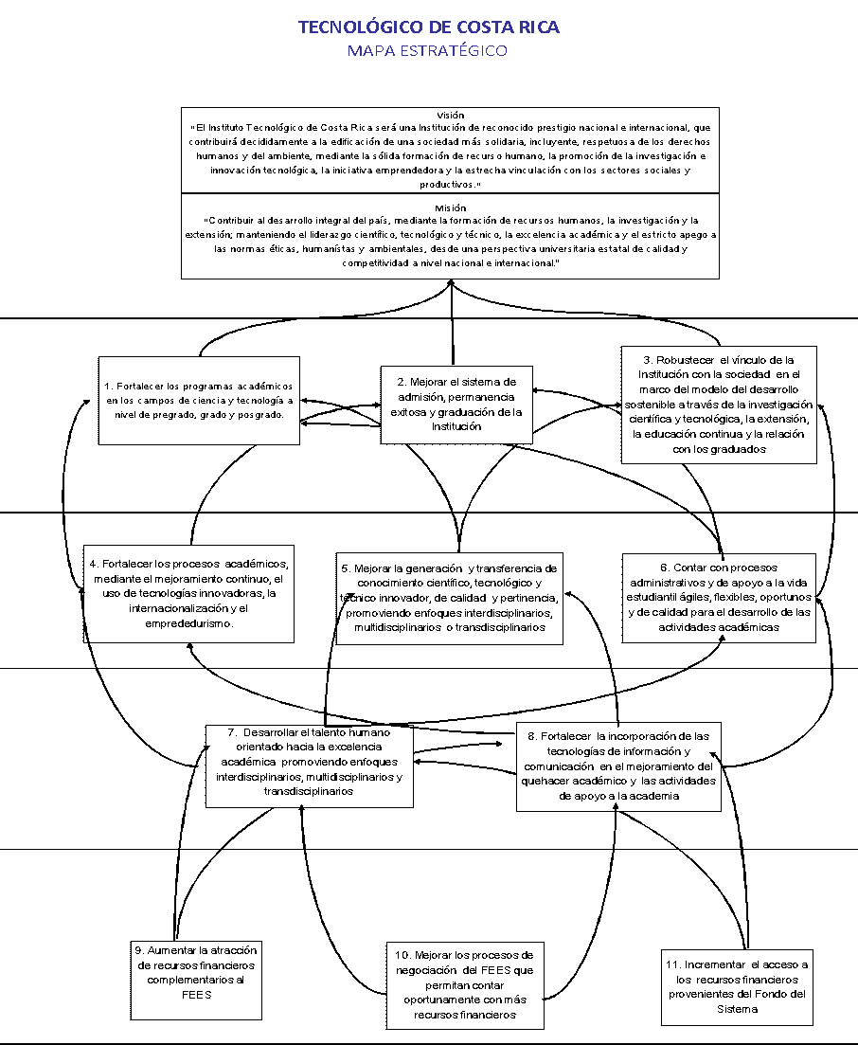

USUARIOS

PROCESOS
INTERNOS

APRENDIZAJE
Y CRECIMIENTO

FINANZAS

- Comunicar. ACUERDO FIRME.
La discusión de este punto consta en el archivo digital de la Sesión 2659.
ASUNTOS DE FORO
ARTICULO 12. Informe de labores de la Auditoría Interna, correspondiente al periodo 2009
El señor Isidro Álvarez procede con la presentación del Informe de Labores de la Auditoría Interna, correspondiente al periodo 2009, el cual se resume a continuación.
Informe de labores y de seguimiento sobre el cumplimiento de recomendaciones giradas por la auditoria interna y por otras instancias de fiscalización durante el año 2009.
Origen del informe
- Plan Anual de Trabajo 2010.
- Artículo 22, inciso g., de la Ley General de Control Interno.
- Norma 2.1.6. del Manual de Normas Generales para el Ejercicio de la Auditoría Interna en el Sector Público.
- Artículo 21, inciso h., del Reglamento de Organización y Funcionamiento de la Auditoría Interna del ITCR.
Marco de actuación de la Auditoría Interna
- Marco Legal:
Capítulo IV de la Ley General de Control Interno
- Marco Técnico:
Manual de normas generales para el ejercicio de la Auditoría Interna en el Sector Público
Manual de Normas Generales de Auditoría para el Sector Público
- Marco Reglamentario
Reglamento de Organización y Funcionamiento de la Auditoría Interna del ITCR
Sistema de Control Interno

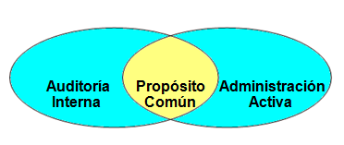
Fortalecer con sus actuaciones, el Sistema de Control Interno, para garantizar los siguientes objetivos:
- Protección y conservación del patrimonio público
- Confiabilidad y oportunidad de la información
- Eficiencia y eficacia de las operaciones
- Cumplir con el ordenamiento jurídico y técnico
Actividades programadas y ejecutadas
Área: Actividades de Administración y Apoyo
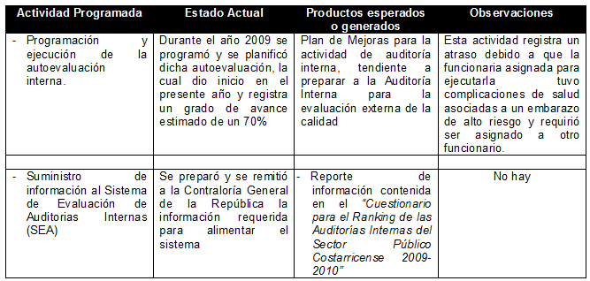
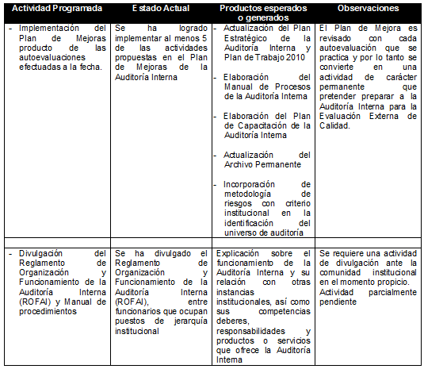
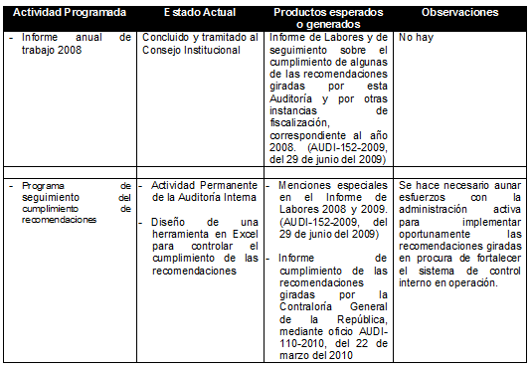

Área: Administración Financiera
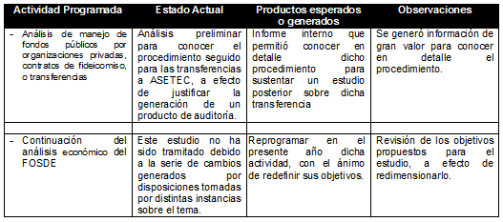
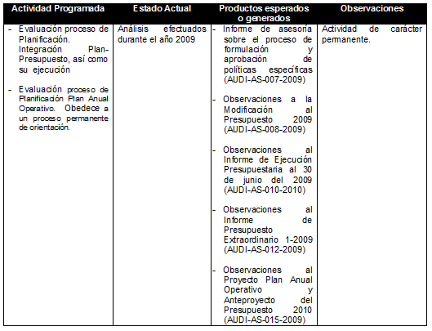
Área: Académica u operativa
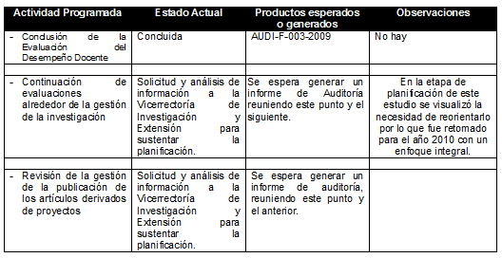

Área: Sistemas de Información
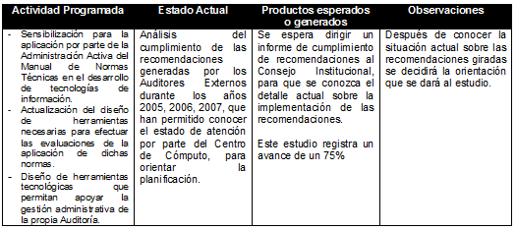

Área: Administrativa
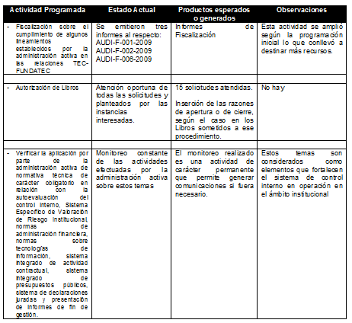
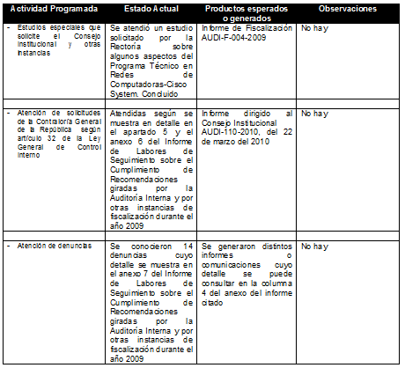
Productos o servicios entregados
- Servicios Preventivos:
-Informes de Asesoría: 15 informes relacionados con distintas temáticas institucionales
-Informes de Advertencia: 9 informes.

Servicios de Auditoría:
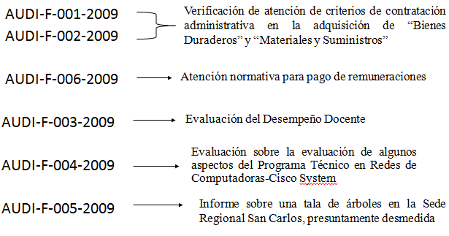
2 Relaciones de Hechos
Situación encontrada en relación con la atención de las recomendaciones
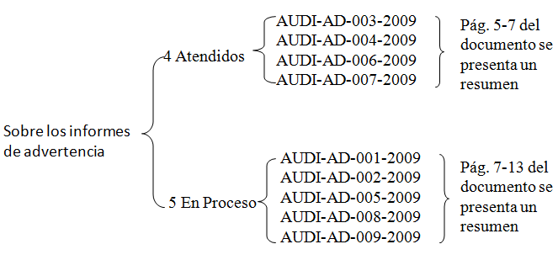
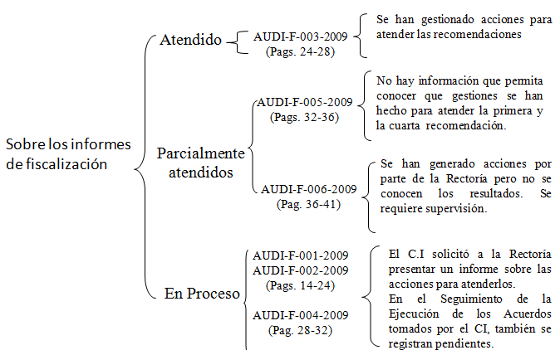
Sobre lo actuado en relación con informes, circulares, oficios, directrices u otros documentos emitidos por la Contraloría General de la República
- Se remitió al Consejo Institucional el Informe AUDI-110-2010, del 22 de marzo del 2010.
- En el Anexo 6 del documento se presenta un detalle de lo actuado por la Administración Activa y por la propia Auditoría Interna para atender dichas disposiciones.
- Se reporta una atención razonable
Seguimiento de recomendaciones giradas por los despachos de contadores públicos a la hora de efectuar la auditoría externa financiera
- Inició en el mes de diciembre del 2009 la aplicación de una herramienta tecnológica que permitirá conocer el criterio que tiene la administración activa en relación con las recomendaciones giradas por las auditorías internas de los años 2005, 2006 y 2007.
- Se presentarán informes parciales y uno final.
Conclusión
En algunos casos, la administración activa no atiende las recomendaciones giradas por la Auditoría Interna en los informes de fiscalización o de advertencia, así como las recomendaciones giradas por los auditores externos, con la diligencia deseada, lo que conlleva a extremar el esfuerzo que realiza la Auditoría Interna en las actividades de seguimiento para verificar su cumplimiento y eventualmente se puede generar un desgaste en la relación con los auditados.
No obstante, sí se observa una actuación más diligente cuando se trata de atender las disposiciones emitidas por la Contraloría General de la República.
Esta situación por sí misma debilita el sistema de control interno en operación y resta disponibilidad de recursos de auditoría para ampliar la cobertura de fiscalización, además de que un incumplimiento injustificado de dichas recomendaciones conlleva el riesgo de tener que señalar responsabilidades por esa conducta, según lo prevé el artículo 39 de la Ley General de Control Interno No. 8292.
Recomendaciones
- Analizar exhaustivamente los resultados expuestos en el presente informe, a efecto de que se tomen las acciones que corresponda para lograr la implementación oportuna de las recomendaciones giradas tanto por la Auditoría Interna como por los Despachos de Contadores Públicos contratados para opinar sobre la razonabilidad de los estados financieros, como un insumo para propiciar mejoras en el sistema de control interno. Para atender lo referente a los Despachos de Contadores Públicos, esta Auditoría suministrará en el corto plazo los informes que servirán de insumo a ese órgano colegiado para la respectiva toma de decisiones. (Ver puntos 4.1.2, 4.2.1, 4.2.2, 4.2.4, 4.2.5 y 4.2.6)
- Relacionar los incumplimientos que se reportan en el presente informe con los que también se reportan en el “Seguimiento de la Ejecución de los acuerdos tomados por el Consejo Institucional”, a efecto de que se verifique a su vez la oportuna atención de los acuerdos tomados por ese órgano colegiado en
- relación con los temas expuestos. (Ver puntos 4.2.1, 4.2.2 y 4.2.4)
- Solicitar a la Rectoría la presentación de una propuesta de un manual para la atención de los informes de la auditoría interna, de la Contraloría General de la República y de los auditores externos, lo que permitiría contribuir en la aplicación oportuna de disposiciones y recomendaciones emitidas en estos informes, como parte del proceso de perfeccionamiento continuo del sistema de control interno, que se constituya en una guía de actuación por parte de las instancias que les corresponde atenderlas.
- Informar a esta Auditoría las acciones tomadas al respecto, en un plazo de treinta días hábiles.
La señorita Giannina Ortiz consulta si dentro de la parte administrativa la Auditoría no ha visualizado, como una necesidad, el contar con manuales de procedimientos.
El señor Isidro Álvarez responde que en cada evaluación que se hace sí se nota ausencia de procedimientos normales, por lo que la Auditoría no pierde la oportunidad de hacer esas observaciones cada vez que se entrega un producto, en este caso materializado a un informe. En este sentido considera que ha habido mejoras.
La señora Nancy Hidalgo comenta que cuando se revisó la última licitación que pasó por este Consejo, el señor Isidro Álvarez recomendó al Departamento de Aprovisionamiento la importancia de establecer no solamente el diagrama, sino los puntos críticos donde pudiera amenazarse el sistema y que se debe prestar atención.
El señor Isidro Álvarez continúa con la presentación del plan de mejoras Cisco.
La señorita Giannina Ortiz aclara que sobre la parte de recomendaciones académicas muchas se tomaron en cuenta, pero lo que se comunicó como era una investigación preliminar, fue únicamente ese último punto, porque tal vez la orientación que se sintió era de ver la parte de investigación preliminar de una falta por parte de los funcionarios.
ASUNTOS VARIOS
ARTICULO 13. Reconocimiento Día del Ambiente
La señora Grettel Castro comenta que la Municipalidad de Cartago todos los años hace un reconocimiento a instancias, órganos, empresas e instituciones que colaboran con ellos y este año para el Día del Ambiente, darán un reconocimiento para el CIPA, por el aporte que ha dado a la Municipalidad en el área ambiental.
ARTICULO 14. Felicitación por acreditación a Carreras del TEC
La señora Sonia Barboza considera que merece felicitación la Carrera de Ingeniería en Computación por partida doble, caso atípico en el sentido de que teniendo su carrera madre en la Sede Cartago y teniendo la misma carrera en San Carlos, se dio acreditación para ambas, digno de reconocer.
ARTICULO 15. Entrevista sobre Autonomía Universitaria
La señora Sonia Barboza comunica que recibió una llamada para ser entrevistada hoy por la tarde, por el señor Greivin Moya para referirse al tema de Autonomía Universitaria, y preguntaron por el señor Carlos Badilla, a quien ya se lo comunicó. Insta a que si algún Miembro del Consejo quiere ir, para que llegue a su Escuela. Considera que este tema debe verse con la transparencia del caso.
La señorita Giannina Ortiz considera importante, que se tome en cuenta a la Comisión de Autonomía a nivel de la AIR, que está tratando con este tema y por ende deberían de reunirse con otras personas, Rector y otras autoridades.
ARTICULO 16. Informe de Prensa
La señora Bertalía Sánchez, Directora Ejecutiva de la Secretaría del Consejo Institucional, comunica que se recibió Informe de Prensa, en versión digital , el cual consta en la carpeta de sesiones digitales de la presente sesión; correspondiente a la semana del 19 al 21 de abril, 2010. (Documento adjunto a la carpeta de esta acta).
Al ser las doce horas con cuarenta minutos de la tarde, se levanta la Sesión.
BSS/vvl

Definición establecida en el artículo 6 del Reglamento de Centros de Investigación
Definición establecida en el artículo 6 del Reglamento de Centros de Investigación

